HỌC VIỆN CÔNG NGHỆ BƯU CHÍNH VIỄN THÔNG

**KHOA CÔNG NGHỆ THÔNG TIN**

**----- 🙠🕮🙢 -----**



**BÁO CÁO LÝ THUYẾT**

MÔN HỌC: PHÁT TRIỂN HỆ THỐNG THÔNG TIN QUẢN LÝ

**ĐỀ TÀI:**

**PHÁT TRIỂN HỆ THỐNG THÔNG TIN KẾ TOÁN**

**CHO CÔNG TY KINH DOANH VẬT LIỆU XÂY DỰNG**

**NHÓM MÔN HỌC: 06**

**NHÓM THỰC HIỆN: 04-01**

***Hà Nội, năm 2021***

HỌC VIỆN CÔNG NGHỆ BƯU CHÍNH VIỄN THÔNG

**KHOA CÔNG NGHỆ THÔNG TIN**

**----- 🙠🕮🙢 -----**



**BÁO CÁO LÝ THUYẾT**

MÔN HỌC: PHÁT TRIỂN HỆ THỐNG THÔNG TIN QUẢN LÝ

**ĐỀ TÀI:**

**PHÁT TRIỂN HỆ THỐNG THÔNG TIN KẾ TOÁN**

**CHO CÔNG TY KINH DOANH VẬT LIỆU XÂY DỰNG**

**GIẢNG VIÊN HƯỚNG DẪN: TS. PHAN THỊ HÀ**

***Hà Nội, năm 2021***

# **DANH SÁCH THÀNH VIÊN**

|  |  |
| --- | --- |
| Họ và tên | MSV |
| Nguyễn Hoàng Quốc Quyền | B17DCCN523 |
| Hà Thị Kim Phụng | B17DCCN492 |
| Đào Hoàng Mai | B17DCCN411 |
| Dương Đức Hoàng | B17DCCN257 |
| Nguyễn Thành Long | B17DCCN396 |
| Nguyễn Thế An | B17DCCN002 |

# **MỤC LỤC**

Nội dung

**DANH SÁCH THÀNH VIÊN** 3

**MỤC LỤC** 4

**NHẬN XÉT CỦA GIẢNG VIÊN** 5

**MỞ ĐẦU** 6

**I.** **GIỚI THIỆU HỆ THỐNG** 7

**II.** **PHÂN TÍCH THIẾT KẾ** 9

**III.** **CƠ SỞ DỮ LIỆU PHÂN TÁN** 48

**IV.** **MÔ TẢ TÍCH HỢP ỨNG DỤNG HỆ THỐNG XỬ LÝ GIAO DỊCH (TPS) VÀ HỆ HỖ TRỢ QUYẾT ĐỊNH (DSS)** 52

**V.** **SERVER** 58

**VI.** **KIẾN TRÚC HỆ THỐNG** 65

**TÀI LIỆU THAM KHẢO** 68

**LỜI KẾT** 69

# **NHẬN XÉT CỦA GIẢNG VIÊN**

**………………………………………………………………………………………………………………………………………………………………………………………………………………………………………………………………………………………………………………………………………………………………………………………………………………………………………………………………………………………………………………………………………………………………………………………………………………………………………**

# **MỞ ĐẦU**

Hiện nay, với sự phát triển không ngừng của công nghệ, sự ra đời của mạng Internet đã thúc đẩy sự chuyển đổi hình thức kinh doanh từ thương mại truyền thống sang thương mại điện tử. Cùng với đó, các hình thức làm việc thô sơ dần được thay thế bằng các phần mềm hiện đại hơn, giúp giải quyết công việc một cách nhẹ nhàng hơn, ít tốn công sức hơn mà lại đem lại hiệu quả cao. Một trong số đó chính là công việc kế toán.

Mục tiêu chính của tài liệu là xây dựng một hệ thống quản lý kế toán với những quy trình quản lý rõ ràng, thân thiện, hiệu quả giúp người quản lý và nhân viên dễ dàng thao tác, làm việc với hệ thống, đồng thời tiết kiệm thời gian, chi phí.

1. **GIỚI THIỆU HỆ THỐNG**
2. **Khảo sát**

* Đơn vị: Công ty cổ phần TM DV Minh Long.
* Địa chỉ: 26 Đường D2, Phường Tàng Nhơn Phú A, Quận 9, TP Hồ Chí Minh, Việt Nam.
* Phương pháp thu thập dữ liệu:
* Phỏng vấn qua điện thoại và mail.
* Thu thập số liệu, quan sát.
* Phân tích, tổng hợp, thống kê, so sánh, định tính, định lượng.
* Kết quả đạt được: Mô tả bức tranh tổng quan về Hệ thống quản lý kế toán của công ty theo các khía cạnh:
* Các mô hình nghiệp vụ, chức năng của hệ thống.
* Mức độ triển khai các hệ thống quản lý chức năng .
* Mức độ số hóa của hệ thống và tích hợp của các thông tin quản lý.

1. **Giới thiệu**

Hệ thống thông tin kế toán giúp nhận biết, thu thập, xử lý và cung cấp thông tin kinh tế về một tổ chức sử dụng các công nghệ khác nhau. Nó nhận biết và ghi nhận những ảnh hưởng tài chính của các nghiệp vụ của doanh nghiệp, đồng thời phân bổ thông tin về các nghiệp vụ cho những người liên quan để hỗ trợ ra quyết định hoặc phối hợp thực hiện các công việc trọng yếu phát sinh trong đơn vị.

Hệ thống thông tin kế toán cho phép quản lý trưởng, quản lý và nhân viên kế toán được sử dụng.

* Quản lý trưởng: Đăng nhập, đăng xuất, sửa thông tin tài khoản; quản lý các vấn đề ở mức tổng công ty như quản lý đầu tư bên ngoài; quản lý các khoản cho vay và đi vay; quản lý thông tin về các chi nhánh. Ngoài ra, quản lý còn có thể thống kê lợi nhuận của cả công ty thông qua tất cả các nguồn thu chi toàn công ty và kết chuyển thành biểu đồ DSS.
* Quản lý: Đăng nhập, đăng xuất, sửa thông tin tài khoản; quản lý các vấn đề về thông tin tài khoản; quản lý danh mục thông tin về phòng ban, nhân viên, hàng hoá và đối tác. Quản lý cũng có thể thống kê lợi nhuận, số lượng của hoá đơn, phiếu chi theo chi nhánh và thực hiện kết chuyển lãi lỗ, biểu diễn số liệu qua biểu đồ.
* Kế toán viên: Đăng nhập, đăng xuất, sửa thông tin tài khoản; nhập xuất dữ liệu liên quan của các khâu mua hàng, bán hàng; quản lý các bản ghi nộp thuế; quản lý bảng lương nhân viên trong chi nhánh; quản lý các chi phí phát sinh trong công ty: chi phí dịch vụ điện nước, chi phí vận chuyển, chi phí đào tạo nhân sự, chi phí du lịch. Cuối cùng, kế toán có thể thực hiện báo cáo cá nhân, báo cáo định kỳ.

Hệ thống thông tin kế toán sẽ đảm bảo các chức năng:

* Quản lý thông tin các chi nhánh: Quản lý trưởng có thể thêm, sửa, xoá, xem chi tiết thông tin của các chi nhánh.
* Quản lý đầu tư: Quản lý trưởng thực hiện việc thêm, sửa, xoá, xem chi tiết và tính toán lợi nhuận đầu tư bên ngoài dựa trên cơ sở các bản ghi về đầu tư cụ thể qua cổ phiếu và trái phiếu.
* Thống kê thu chi công ty: Quản lý trưởng thực hiện thống kê tất cả các đầu mục tài chính trong toàn công ty như tổng kết đầu tư, tổng kết chi phí, tổng kết hoá đơn kinh doanh, tổng kết tiền lương phải trả, thuế và các khoản vay nợ. Quản lý cũng có thể xem biểu diễn số liệu thông qua biểu đồ DSS được trích rút để hỗ trợ ra quyết định, lên kế hoạch kinh doanh cho công ty.
* Quản lý vay nợ: Quản lý trưởng thực hiện quản lý các khoản vay vốn và cho vay của công ty: Thực hiện thêm, sửa, xoá, xem chi tiết và tính toán.
* Quản lý danh mục: Quản lý thực hiện thêm, sửa, xoá, xem chi tiết thông tin trong danh mục phòng ban, nhân viên, hàng hoá và đối tác.
* Quản lý tài khoản: Quản lý thực hiện thêm, xoá, xem thông tin tài khoản truy cập hệ thống ở mức chi nhánh.
* Thống kê chi nhánh: Quản lý có thể thực hiện thống kê hoá đơn mua bán hàng, hoá đơn thuế, phiếu thu chi và khoản chi trả lương cho nhân viên theo số bản ghi/theo thời gian và lựa chọn kết chuyển lãi lỗ, xem biểu đồ được trích xuất.
* Quản lý mua hàng: Kế toán viên thực hiện nhập các hoá đơn liên quan đến việc mua hàng. Kế toán viên cũng có thể xuất hoá đơn dưới dạng bản in.
* Quản lý bán hàng: Kế toán viên thực hiện nhập các hoá đơn liên quan đến việc bán hàng. Kế toán viên cũng có thể xuất hoá đơn dưới dạng bản in.
* Quản lý lương: Kế toán viên thực hiện quản lý bảng chấm công nhân viên, thêm/xoá các đầu lương, sửa hệ số cá nhân, sửa thông tin chú thích trong bảng chấm công, thêm tiền thưởng. Kế toán viên cũng có thể in bảng lương để phục vụ công tác chi trả lương cho nhân viên.
* Quản lý chi phí phát sinh: Kế toán viên thực hiện thêm, sửa, xoá, xem chi tiết các bản ghi chi phí phát sinh: Chi phí dịch vụ hằng tháng, chi phí vận chuyển, chi phí hoạt động chung.
* Nhập số dư đầu kỳ: Kế toán viên thực hiện nhập số dư đầu mỗi năm kinh tế hoặc đầu kỳ làm việc, bao gồm: số dư tiền gửi ngân hàng, thuế được khấu trừ, quỹ nội bộ, tiền mặt, tiền đang chuyển.
* Quản lý báo cáo: Kế toán viên thêm, sửa, xoá, xem chi tiết các loại báo cáo: Báo cáo tài chính định kỳ, báo cáo tiền thu, báo cáo thuế, báo cáo chi. Ngoài ra kế toán viên cũng có thể xuất báo cáo thành bản in.
* Quản lý thuế: Kế toán viên thực hiện thêm, sửa, xoá, xem chi tiết các bản ghi về thuế GTGT trong quá trình mua bán, thuế TNDN trong quá trình quyết toán. Kế toán viên cũng có thể tính tổng chi phí thuế trong quá trình kinh doanh.

# **PHÂN TÍCH THIẾT KẾ**

1. **Mô tả hệ thống**

Hệ thống thông tin kế toán của công ty … cho phép quản lý các thao tác liên quan đến nghiệp vụ kế toán của các chi nhánh (nhập số dư, thống kê hoá đơn mua bán, kết chuyển lãi lỗ,…). Hệ thống cho phép quản lý trưởng, quản lý và kế toán viên thực hiện các chức năng sau đây sau khi đăng nhập:

**Tác nhân:**

* Quản lý trưởng, quản lý và kế toán viên đều thực hiện chung chức năng đăng nhập, đăng xuất và sửa đổi thông tin tài khoản nên cần thêm 1 tác nhân đề xuất là **Người dùng**.
* **Quản lý trưởng:** Quản lý tiền đi vay và cho vay; thống kê thu chi toàn công ty; quản lý đầu tư bên ngoài và quản lý thông tin các chi nhánh.
* **Quản lý:** Quản lý tài khoản truy cập; thống kê theo chi nhánh; quản lý các thông tin trong thư mục phòng ban, nhân viên, hàng hoá và đối tác.
* **Kế toán viên:** Quản lý các thông tin mua, bán hàng; quản lý lương; quản lý chi phí phát sinh (chi phí vận chuyển, chi phí dịch vụ, chi phí cho hoạt động chung); quản lý các bản ghi về thuế; nhập số dư đầu kỳ; quản lý các báo cáo.

**Module chức năng:**

* **Quản lý thông tin các chi nhánh:** Quản lý trưởng truy cập chức năng Quản lý thông tin các chi nhánh. Hệ thống hiển thị danh sách chi nhánh của công ty. Quản lý trưởng có thể lựa chọn thêm, sửa, xoá hoặc xem chi tiết thông tin về chi nhánh.
* **Quản lý đầu tư:** Quản lý trưởng truy cập chức năng Quản lý đầu tư. Hệ thống hiển thị 2 danh mục cổ phiếu và trái phiếu. Quản lý trưởng chọn danh mục và thực hiện thêm, sửa, xoá hoặc xem chi tiết các bản ghi đầu tư. Quản lý trưởng cũng có thể chọn tính toán số dư đầu tư, hệ thống sẽ hiển thị kết quả tương ứng.
* **Thống kê thu chi công ty:** Quản lý trưởng truy cập chức năng Thống kê thu chi công ty. Hệ thống hiển thị bảng chọn chế độ thống kê (thống kê các khoản đầu tư cổ phiếu/trái phiếu, thống kê các khoản chi, thống kê hoá đơn kinh doanh mua bán, tổng kết tiền lương phải trả, tính thuế và thống kê các khoản vay nợ) và kết chuyển lãi lỗ. Quản lý trưởng chọn kết chuyển lãi lỗ hệ thống sẽ hiển thị bản kết chuyển với tất cả thông số thống kê. Quản lý trưởng chọn xem biểu đồ. Hệ thống hiển thị thông số kết chuyển lãi lỗ dưới dạng biểu đồ.
* **Quản lý vay nợ:** Quản lý trưởng truy cập chức năng Quản lý vay nợ. Hệ thống hiển thị danh mục các khoản vay và cho vay. Quản lý trưởng chọn danh mục và thực hiện thêm, sửa, xoá hoặc xem chi tiết thông tin các bản ghi vay nợ. Quản lý trưởng cũng có thể chọn tính toán số tiền cho vay và đi vay, hệ thống sẽ hiển thị kết quả tương ứng.
* **Quản lý danh mục:** Quản lý truy cập chức năng Quản lý danh mục. Hệ thống hiển thị danh mục phòng ban, danh mục nhân viên, danh mục hành hoá và danh mục đối tác. Quản lý chọn danh mục và thực hiện thêm, sửa, xoá hoặc xem chi tiết thông tin.
* **Quản lý tài khoản:** Quản lý truy cập chức năng Quản lý tài khoản. Hệ thống hiển thị danh mục tài khoản. Quản lý thực hiện thêm, xoá, xem chi tiết thông tin tài khoản ở mức chi nhánh.
* **Thống kê chi nhánh:** Quản lý truy cập chức năng Thống kê chi nhánh. Hệ thống hiển thị bảng chọn chế độ thống kê. Quản lý chọn chế độ, chọn danh mục tương ứng cần thống kê (hoá đơn thuế, chi phí, hoá đơn kinh doanh, lương). Quản lý chọn kết chuyển lãi lỗ hệ thống sẽ hiển thị bản kết chuyển lãi lỗ với tất cả số liệu thống kê. Quản lý chọn xem biểu đồ. Hệ thống hiển thị thông số kết chuyển lãi lỗ dưới dạng biểu đồ.
* **Quản lý mua hàng:** Kế toán viên truy cập chức năng Quản lý mua hàng. Hệ thống hiển thị giao diện Quản lý mua hàng. Kế toán viên chọn nhập mới hoá đơn mua hàng và điền thông tin tương ứng hoặc chọn xuất hoá đơn.
* **Quản lý bán hàng:** Kế toán viên truy cập chức năng Quản lý bán hàng. Hệ thống hiển thị giao diện Quản lý bán hàng. Kế toán viên chọn nhập mới hoá đơn bán hàng và điền thông tin tương ứng hoặc chọn xuất hoá đơn.
* **Quản lý lương:** Kế toán viên truy cập chức năng Quản lý lương. Hệ thống hiển thị giao diện Quản lý lương. Kế toán viên thực hiện các chức năng thêm đầu lương, bổ sung tiền thưởng, sửa chú thích bảng chấm công, xoá đầu lương, sửa hệ số hoặc in bảng lương.
* **Quản lý chi phí phát sinh:** Kế toán viên truy cập chức năng Quản lý chi phí phát sinh. Hệ thống hiển thị danh sách phiếu chi (chi phí vận chuyển, chi phí dịch vụ, chi phí chung). Kế toán viên thực hiện thêm, sửa, xoá hoặc xem chi tiết thông tin phiếu chi.
* **Nhập số dư đầu kỳ:** Kế toán viên truy cập chức năng nhập số dư đầu kỳ. Hệ thống hiển thị form nhập số dư đầu kỳ. Kế toán viên nhập các đầu tài khoản và lưu lại.
* **Quản lý báo cáo:** Kế toán viên truy cập chức năng Quản lý báo cáo. Hệ thống hiển thị danh sách báo cáo (báo cáo thu chi, báo cáo thuế, báo cáo tài chính định kỳ). Kế toán viên thực hiện thêm, sửa, xoá hoặc xem chi tiết thông tin báo cáo.
* **Quản lý thuế:** Kế toán viên truy cập chức năng Quản lý thuế. Hệ thống hiển thị danh sách bản ghi thuế (GTGT, TNDN). Kế toán viên thực hiện thêm, sửa, xoá hoặc xem chi tiết thông tin bản ghi.

1. **Biểu đồ Use-case và mô tả kịch bản:**
2. Tổng quát

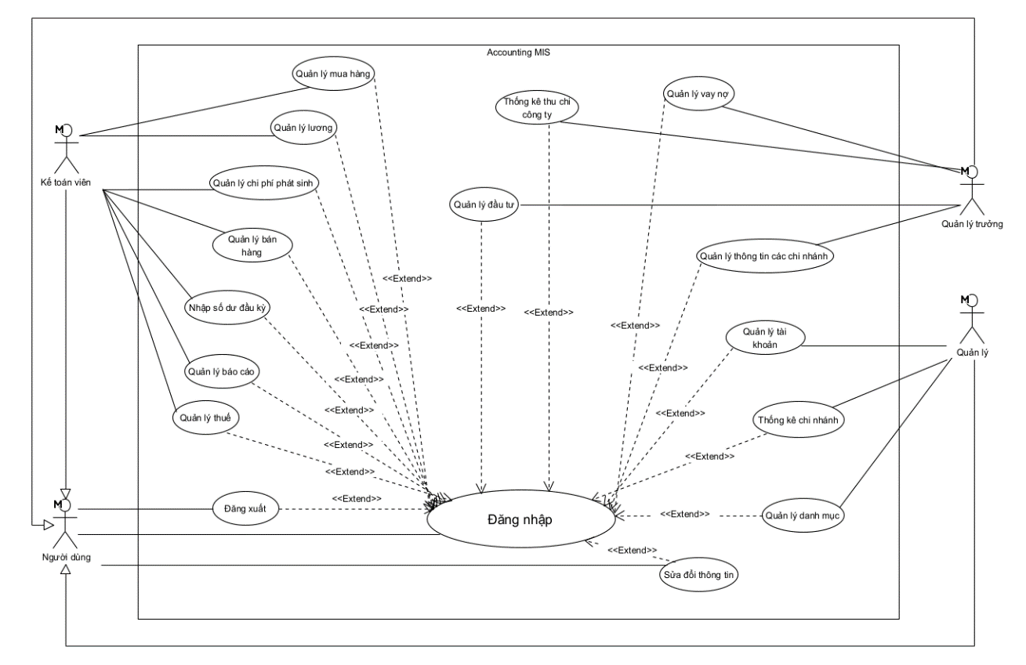

1. Chi tiết

* **Người dùng:**
* **Đăng nhập:**

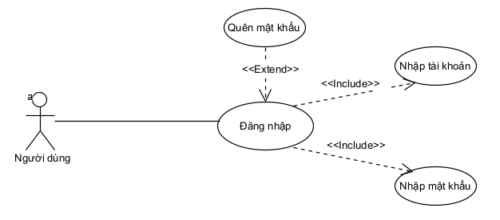

**Use-case Đăng nhập**

|  |  |
| --- | --- |
| **Tên Use-case** | Đăng nhập |
| **Tác Nhân** | Người dùng |
| **Mục đích** | Người dùng đăng nhập vào hệ thống |
| **Tiền điều kiện** | Người dùng đã có Tên đăng nhập và Mật khẩu |
| **Mô tả các bước** | + Người dùng nhập Tên đăng nhập, Mật khẩu và click “Đăng nhập”  + Hệ thống hiển thị giao diện trang chủ |
| **Hậu điều kiện** | Hiển thị trang chủ, Hệ thống ở trạng thái đã được Đăng nhập |
| **Rẽ nhánh** | + Không đăng nhập thành công, quay lại trang đăng nhập ban đầu |
| **Ngoại lệ** | + Người dùng hủy Đăng nhập  + Người dùng để trống hoặc nhập sai Tên đăng nhập và Mật khẩu. Hệ thống hiển thị thông báo lỗi và nhập lại thông tin  + Người dùng quên mật khẩu và sử dụng chức năng Quên mật khẩu |

* **Đăng xuất:**

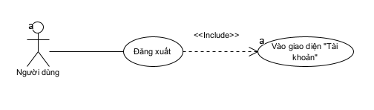

**Use-case Đăng xuất**

|  |  |
| --- | --- |
| **Tên Use-case** | Đăng xuất |
| **Tác Nhân** | Người dùng |
| **Mục đích** | Người dùng đăng xuất ra khỏi hệ thống |
| **Tiền điều kiện** | Đã đăng nhập thành công |
| **Mô tả các bước** | + Người dùng chọn Đăng xuất  + Hệ thống hiển thị giao diện trang chủ đã đăng xuất khỏi |
| **Hậu điều kiện** | Hiển thị giao diện đăng nhập |
| **Rẽ nhánh** |  |
| **Ngoại lệ** |  |

* **Sửa đổi thông tin:**

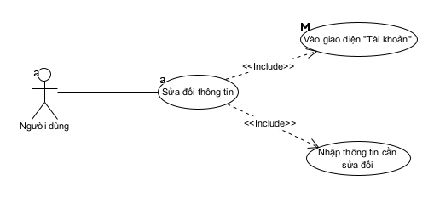

**Use-case Sửa thông tin tài khoản**

|  |  |
| --- | --- |
| **Tên Use-case** | Sửa thông tin tài khoản |
| **Tác Nhân** | Người dùng |
| **Mục đích** | Thay đổi Mật khẩu thành công, đảm bảo bảo mật cho người dùng |
| **Tiền điều kiện** | Đã đăng nhập thành công |
| **Mô tả các bước** | + Người dùng click “Sửa thông tin tài khoản”  + Hệ thống hiển thị giao diện Sửa thông tin tài khoản với các trường  + Người dùng chỉnh sửa các trường và click “thay đổi”  + Hệ thống thông báo thành công, cập nhật thông tin mới cho người dùng |
| **Hậu điều kiện** | Thông tin được cập nhật lại trong danh sách tài khoản |
| **Rẽ nhánh** |  |
| **Ngoại lệ** | Người dùng hủy Sửa thông tin |

* **Quản lý trưởng:**
* **Quản lý thông tin các chi nhánh:**

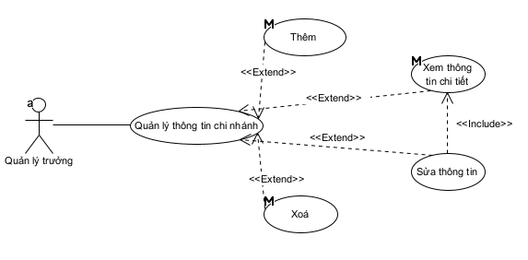

**Use-case Quản lý thông tin chi nhánh (Sửa thông tin chi nhánh)**

|  |  |
| --- | --- |
| **Tên Use-case** | Sửa thông tin chi nhánh |
| **Tác Nhân** | Quản lý trưởng |
| **Mục đích** | Quản lý có thể thêm sửa xóa thông tin của các chi nhánh trong công ty |
| **Tiền điều kiện** | Đã đăng nhập thành công |
| **Mô tả các bước** | + Quản lý chọn Quản lý chi nhánh  + Hệ thống xử lý và hiển thị danh sách các chi nhánh trong công ty  + Quản lý chọn 1 chi nhánh để xem chi tiết  + Hệ thống hiển thị thông tin chi tiết của chi nhánh  + Quản lý chỉnh sửa thông tin và chọn lưu  + Hệ thống lưu và thông báo thành công |
| **Hậu điều kiện** | Thông tin chỉnh sửa đã được lưu vào CSDL |
| **Rẽ nhánh** |  |
| **Ngoại lệ** | Quản lý chọn hủy thao tác |

* **Quản lý đầu tư:**

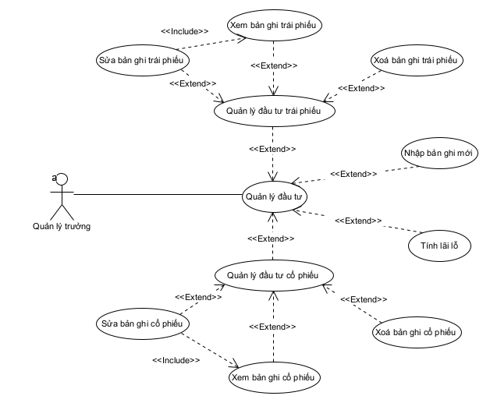

**Use-case Quản lý đầu tư (Nhập bản ghi cổ phiếu mới)**

|  |  |
| --- | --- |
| **Tên Use-case** | Nhập bản ghi cổ phiếu mới |
| **Tác Nhân** | Quản lý trưởng |
| **Mục đích** | Giúp quản lý trưởng có thể nhập bản ghi đầu tư cổ phiếu để lưu trữ |
| **Tiền điều kiện** | Đã đăng nhập thành công |
| **Mô tả các bước** | + Quản lý chọn Quản lý đầu tư cổ phiếu trong danh sách của Quản lý đầu tư  + Hệ thống xử lý và hiển thị danh sách các bản ghi về đầu tư cổ phiếu  + Quản lý chọn thêm bản ghi cổ phiếu mới  + Hệ thống hiển thị mẫu bản ghi để Quản lý nhập  + Quản lý nhập thông tin và chọn lưu  + Hệ thống lưu và thông báo thành công |
| **Hậu điều kiện** | Bản ghi được thêm vào CSDL |
| **Rẽ nhánh** |  |
| **Ngoại lệ** | Quản lý hủy thêm bản ghi |

* **Thống kê thu chi công ty:**

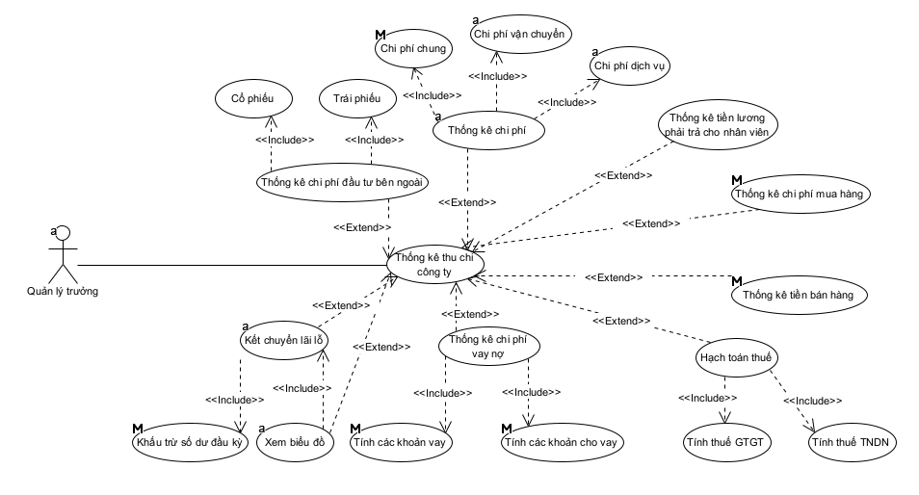

**Use-case Thống kê thu chi công ty (Xem biểu đồ thống kê thu chi của công ty)**

|  |  |
| --- | --- |
| **Tên Use-case** | Xem biểu đồ thống kê thu chi của công ty |
| **Tác Nhân** | Quản lý trưởng |
| **Mục đích** | Mang lại cái nhìn tổng quan, dễ hình dung hơn về thống kê thu chi của cả công ty |
| **Tiền điều kiện** | Đã đăng nhập thành công |
| **Mô tả các bước** | + Quản lý chọn Thống kê thu chi  + Hệ thống xử lý và hiển thị danh sách các loại thống kê của cả công ty  + Quản lý chọn kết chuyển lãi lỗ và chọn khoảng thời gian  + Hệ thống xử lý và hiển thị các mục kết chuyển chi tiết  + Quản lý chọn hiển thị dưới dạng biểu đồ  + Hệ thống xử lý và hiển thị dưới dạng biểu đồ minh họa được vẽ |
| **Hậu điều kiện** |  |
| **Rẽ nhánh** |  |
| **Ngoại lệ** | Không có giao diện thống kê nào được hiển thị |

* **Quản lý vay nợ:**

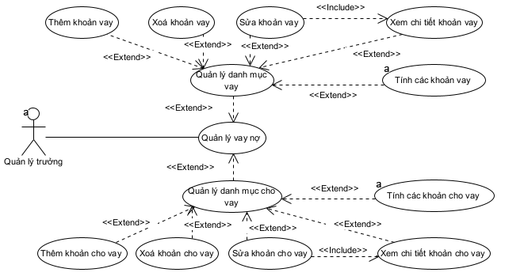

**Use-case Quản lý vay nợ (Thêm khoản vay của tập đoàn)**

|  |  |
| --- | --- |
| **Tên Use-case** | Thêm khoản vay của tập đoàn |
| **Tác Nhân** | Quản lý trưởng |
| **Mục đích** | Thêm các bản ghi khoản vay của tập đoàn |
| **Tiền điều kiện** | Đã đăng nhập thành công |
| **Mô tả các bước** | + Quản lý chọn Quản lý danh mục vay trong danh sách của Quản lý vay nợ  + Hệ thống xử lý và hiển thị danh sách các bản ghi về các khoản vay nợ của tập đoàn  + Quản lý chọn thêm khoản vay mới  + Hệ thống hiển thị mẫu bản ghi khoản vay để Quản lý nhập  + Quản lý nhập thông tin và chọn lưu  + Hệ thống lưu và thông báo thành công |
| **Hậu điều kiện** | Bản ghi khoản vay đã được thêm vào CSDL |
| **Rẽ nhánh** |  |
| **Ngoại lệ** | Quản lý hủy thêm bản ghi khoản vay |

**Quản lý:**

* **Quản lý danh mục:**

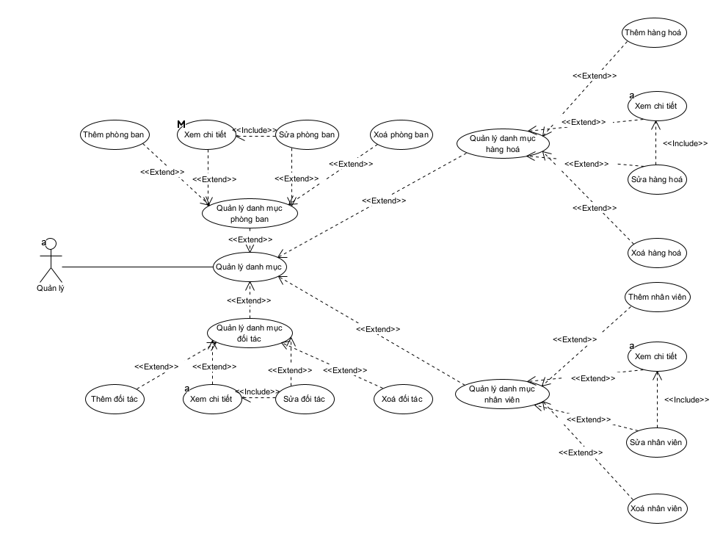

**Use-case Quản lý danh mục (Sửa thông tin danh mục hàng hóa)**

|  |  |
| --- | --- |
| **Tên Use-case** | Sửa thông tin danh mục hàng hóa |
| **Tác Nhân** | Quản lý |
| **Mục đích** | Quản lý thêm sửa xóa thông tin của các loại danh mục |
| **Tiền điều kiện** | Đã đăng nhập thành công |
| **Mô tả các bước** | + Quản lý chọn Danh mục hàng hóa trong danh sách của Quản lý danh mục  + Hệ thống xử lý và hiển thị danh sách các hang hóa  + Người dùng chọn 1 hàng hóa  + Hệ thống hiển thị chi tiết thông tin của hang hóa  + Quản lý chỉnh sửa thông tin và chọn lưu  + Hệ thống lưu và thông báo thành công |
| **Hậu điều kiện** | Thông tin chỉnh sửa đã được lưu vào CSDL |
| **Rẽ nhánh** |  |
| **Ngoại lệ** | + Quản lý chọn hủy thao tác |

* **Quản lý tài khoản:**

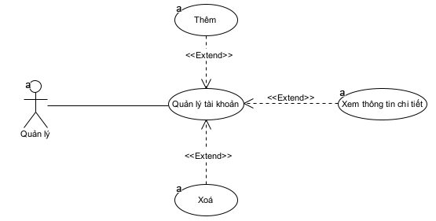

**Use-case Tạo tài khoản**

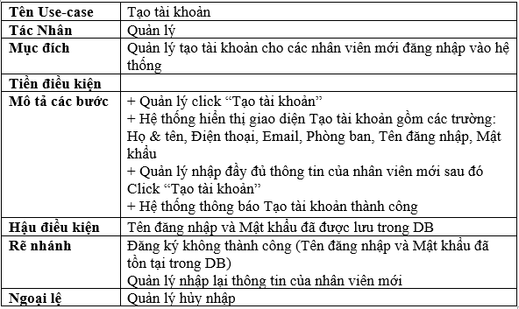

* **Thống kê chi nhánh:**

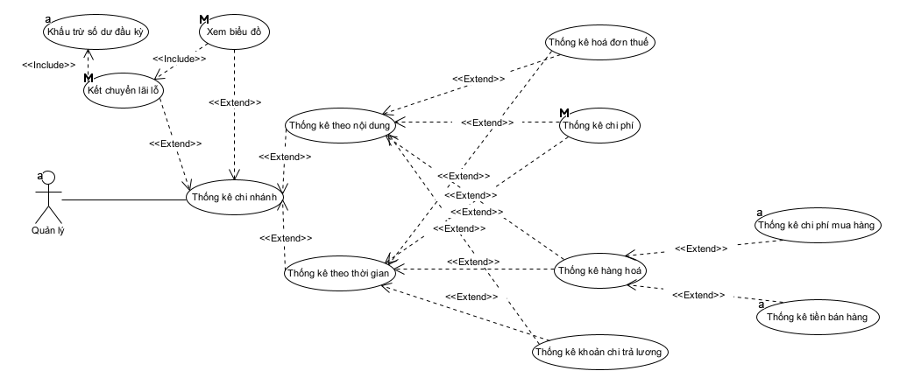

**Use-case Thống kê chi nhánh (Thống kê hóa đơn mua hàng)**

|  |  |
| --- | --- |
| **Tên Use-case** | Thống kê hóa đơn mua hàng |
| **Tác Nhân** | Quản lý |
| **Mục đích** | Thống kê lại các hóa đơn, chức năng được áp dụng cho các chi nhánh để kiểm soát ngân sách |
| **Tiền điều kiện** | Đã đăng nhập thành công |
| **Mô tả các bước** | + Quản lý chọn thống kê hóa đơn từ mục thống kê  + Hệ thống xử lý và hiển thị các khoảng thời gian để Quản lý chọn khoảng thời gian thống kê  + Quản lý chọn khoảng thời gian và chọn xem thống kê  + Giao diện thống kê được hiển thị |
| **Hậu điều kiện** |  |
| **Rẽ nhánh** |  |
| **Ngoại lệ** | Không có giao diện thống kê nào được hiển thị |

* **Kế toán viên:**
* **Quản lý mua hàng:**

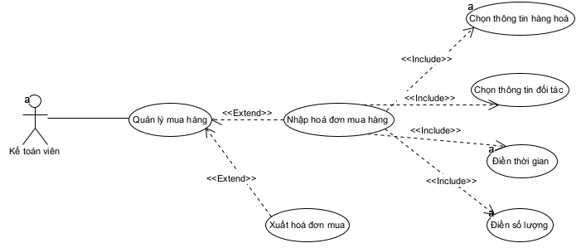

**Use-case Quản lý mua hàng (Xuất hóa đơn mua hàng)**

|  |  |
| --- | --- |
| **Tên Use-case** | Xuất hóa đơn mua hàng |
| **Tác Nhân** | Kế toán |
| **Mục đích** | Kế toán chọn xuất hóa đơn mua hàng để có thể in ra hóa đơn |
| **Tiền điều kiện** | Đã đăng nhập thành công |
| **Mô tả các bước** | + Kế toán chọn Quản lí mua hàng  + Hệ thống xử lý và hiển thị danh sách các danh mục có trong quản lý mua hàng  + Kế toán chọn hóa đơn mua hàng  + Hệ thống hiển thị danh sách các hóa đơn mua hàng  + Kế toán chọn 1 hóa đơn  + Hệ thống hiển thị hóa đơn chi tiết  + Kế toán chọn xuất hóa đơn  + Hệ thống xử lý và hiển thị dưới dạng khả in |
| **Hậu điều kiện** |  |
| **Rẽ nhánh** |  |
| **Ngoại lệ** | Kế toán chọn hủy xuất hóa đơn mua |

* **Quản lý bán hàng:**

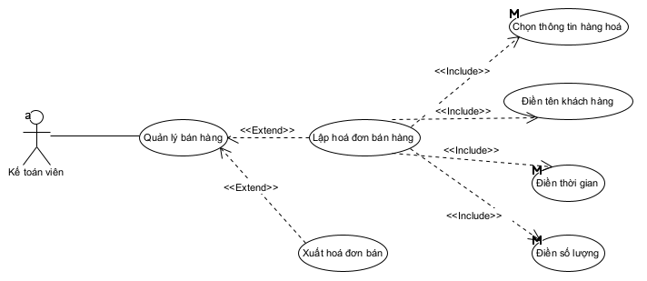

**Use-case Quản lý mua hàng (Lập hóa đơn bán hàng)**

|  |  |
| --- | --- |
| **Tên Use-case** | Lập hóa đơn bán hàng |
| **Tác Nhân** | Kế toán |
| **Mục đích** | UC thực hiện 1 chức năng trong quản lý bán hàng là tạo hóa đơn bán hàng |
| **Tiền điều kiện** | Đã đăng nhập thành công |
| **Mô tả các bước** | + Kế toán chọn Quản lí bán hàng  + Hệ thống xử lý và hiển thị danh sách các danh mục có trong quản lý bán hàng  + Kế toán chọn tạo hóa đơn bán hàng  + Hệ thống mẫu hóa đơn mới để kế toán nhập  + Kế toán nhập thông tin và chọn tạo  + Hệ thống thông báo tạo thành công |
| **Hậu điều kiện** | Hóa đơn mới được thêm vào CSDL |
| **Rẽ nhánh** |  |
| **Ngoại lệ** | Không thêm được phiếu thu chi do nhập các trường không hợp lệ |

* **Quản lý lương:**

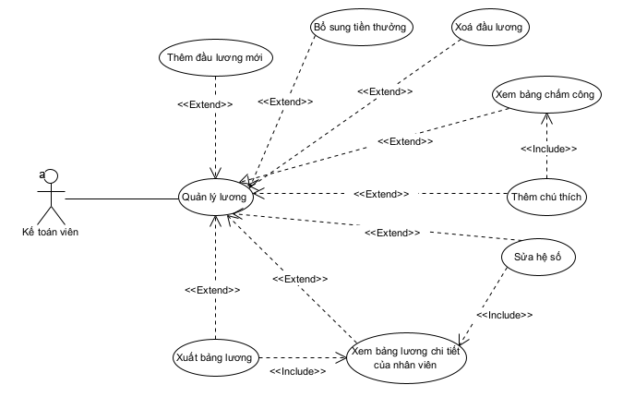

**Use-case Quản lý lương (Chỉnh sửa bảng lương)**

|  |  |
| --- | --- |
| **Tên Use-case** | Chỉnh sửa bảng lương |
| **Tác Nhân** | Kế toán |
| **Mục đích** | Kế toán có thể chỉnh sửa thông tin bảng lương của các nhân viên để thêm thưởng, sửa hệ số lương …vv |
| **Tiền điều kiện** | Đã đăng nhập thành công |
| **Mô tả các bước** | + Kế toán chọn Quản lý lương  + Hệ thống xử lý và hiển thị danh sách các danh mục có trong Quản lý lương  + Kế toán chọn xem bảng lương  + Hệ thống hiển thị bảng lương theo danh sách, mỗi hàng là thông tin lương của một cá nhân  + Kế toán chọn 1 dòng  + Hệ thống xử lý và hiển thị thông tin chi tiết về lương của cá nhân đó  + Kế toán chỉnh sửa hệ số và chọn lưu  + Hệ thống lưu và thông báo thành công |
| **Hậu điều kiện** | Thông tin được sửa đã được lưu vào CSDL |
| **Rẽ nhánh** |  |
| **Ngoại lệ** | Không lưu được do nhập sai trường dữ liệu |

* **Quản lý chi phí phát sinh:**

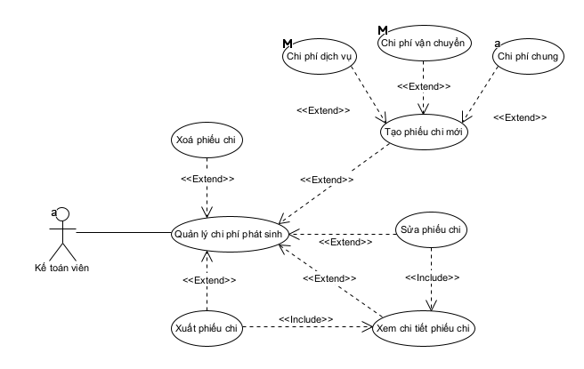

**Use-case Quản lý chi phí phát sinh (Sửa phiếu chi phí phát sinh)**

|  |  |
| --- | --- |
| **Tên Use-case** | Sửa phiếu chi phí phát sinh |
| **Tác Nhân** | Kế toán |
| **Mục đích** | Kế toán có thể thao tác thêm sửa xóa các phiếu chi phí phát sinh |
| **Tiền điều kiện** | Đã đăng nhập thành công |
| **Mô tả các bước** | + Kế toán chọn Quản lý chi phí phát sinh  + Hệ thống xử lý và hiển thị danh sách các phiếu chi phí phát sinh, nút thêm phiếu mới…  + Kế toán chọn 1 phiếu để xem chi tiết  + Hệ thống hiển thị chi tiết phiếu phát sinh kèm nút xuất, xóa, lưu  + Kế toán chỉnh sửa thông tin của phiếu và chọn lưu  + Hệ thống lưu và thông báo thành công |
| **Hậu điều kiện** | Phiếu chi phí đã được lưu vào CSDL |
| **Rẽ nhánh** |  |
| **Ngoại lệ** | Kế toán chọn hủy thao tác |

* **Nhập số dư đầu kỳ:**

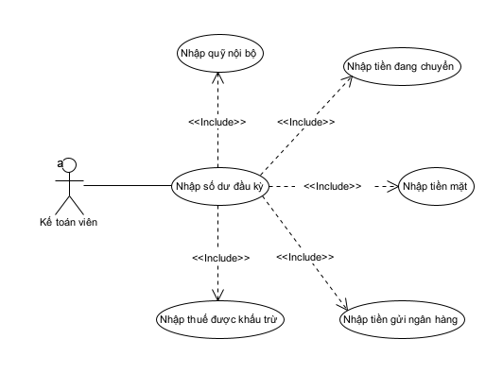

**Use-case Nhập số dư đầu kì**

|  |  |
| --- | --- |
| **Tên Use-case** | Nhập số dư đầu kỳ |
| **Tác Nhân** | Kế toán |
| **Mục đích** | Nhập toàn bộ các số dư trước mỗi kỳ làm việc |
| **Tiền điều kiện** | Đã đăng nhập thành công |
| **Mô tả các bước** | + Kế toán chọn Nhập số dư đầu kì  + Hệ thống hiển thị mẫu để nhập số tiền và các thông tin  + Kế toán nhập và chọn lưu  + Hệ thống thông báo thành công |
| **Hậu điều kiện** | Số dư đầu kì được lưu lại |
| **Rẽ nhánh** |  |
| **Ngoại lệ** |  |

* **Quản lý báo cáo:**

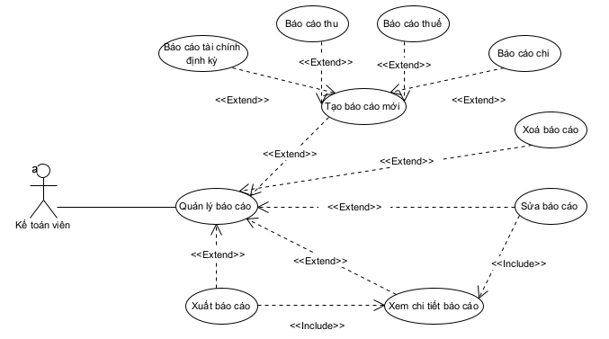

**Use-case Quản lý báo cáo (Xuất báo cáo)**

|  |  |
| --- | --- |
| **Tên Use-case** | Xuất báo cáo |
| **Tác Nhân** | Kế toán |
| **Mục đích** | Kế toán chọn xuất báo cáo để có thể in báo cáo |
| **Tiền điều kiện** | Đã đăng nhập thành công |
| **Mô tả các bước** | + Kế toán chọn Quản lí báo cáo  + Hệ thống xử lý và hiển thị các danh sách báo cáo  + Kế toán chọn 1 báo cáo để xem chi tiết  + Hệ thống hiển thị chi tiết báo cáo  + Kế toán chọn in báo cáo  + Hệ thống xử lý và hiển thị dưới dạng khả in |
| **Hậu điều kiện** |  |
| **Rẽ nhánh** |  |
| **Ngoại lệ** | Kế toán chọn hủy xuất |

* **Quản lý thuế:**

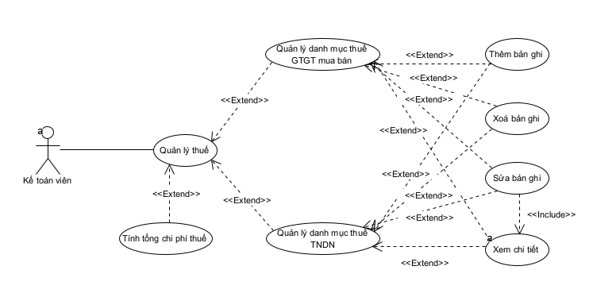

**Use-case Quản lý thuế (Tạo bản ghi thuế giá trị gia tăng)**

|  |  |
| --- | --- |
| **Tên Use-case** | Tạo bản ghi thuế giá trị gia tăng |
| **Tác Nhân** | Kế toán |
| **Mục đích** | Kế toán tạo được các phiếu tính thuế cho từng loại một cách dễ dàng |
| **Tiền điều kiện** | Đã đăng nhập thành công |
| **Mô tả các bước** | + Kế toán chọn Quản lí thuế  + Hệ thống xử lý và hiển thị danh sách các danh mục có trong quản lý thuế  + Kế toán chọn Thuế giá trị gia tăng mua bán  + Hệ thống hiển thị danh sách liệt kê các bản ghi của thuế giá trị gia tăng  + Kế toán chọn thêm bản ghi thuế giá trị gia tăng  + Hệ thống hiển thị mẫu bản ghi  + Kế toán nhập các thông tin của thuế và chọn lưu  + Hệ thống thông báo thành công và lưu lại |
| **Hậu điều kiện** | Bản ghi thuế GTGT được lưu vào CSDL |
| **Rẽ nhánh** |  |
| **Ngoại lệ** | Kế toán chọn hủy thêm bản ghi thuế |

1. **Biểu đồ lớp phân tích và mô hình dữ liệu**
2. Biểu đồ lớp phân tích

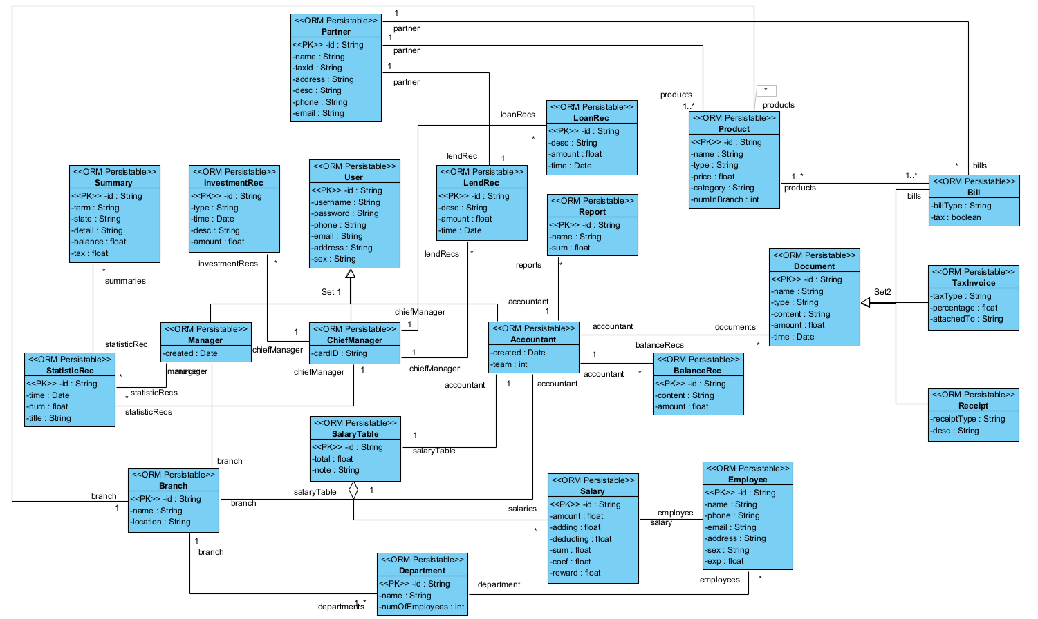

1. Mô hình dữ liệu

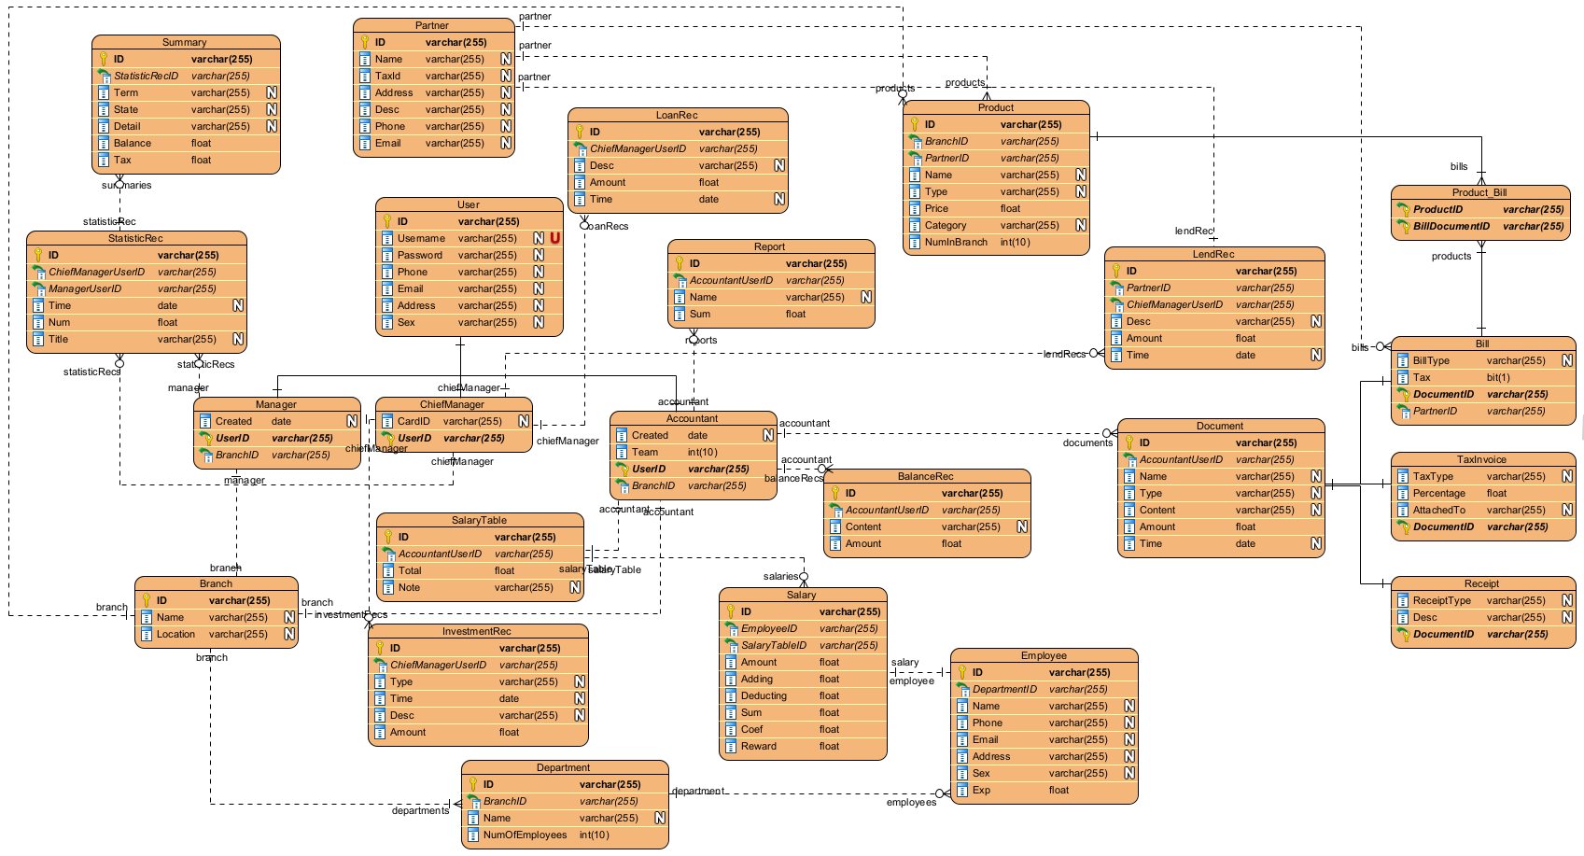

1. **Biểu đồ lớp thiết kế**

* Áp dụng mô hình MVT (Django)

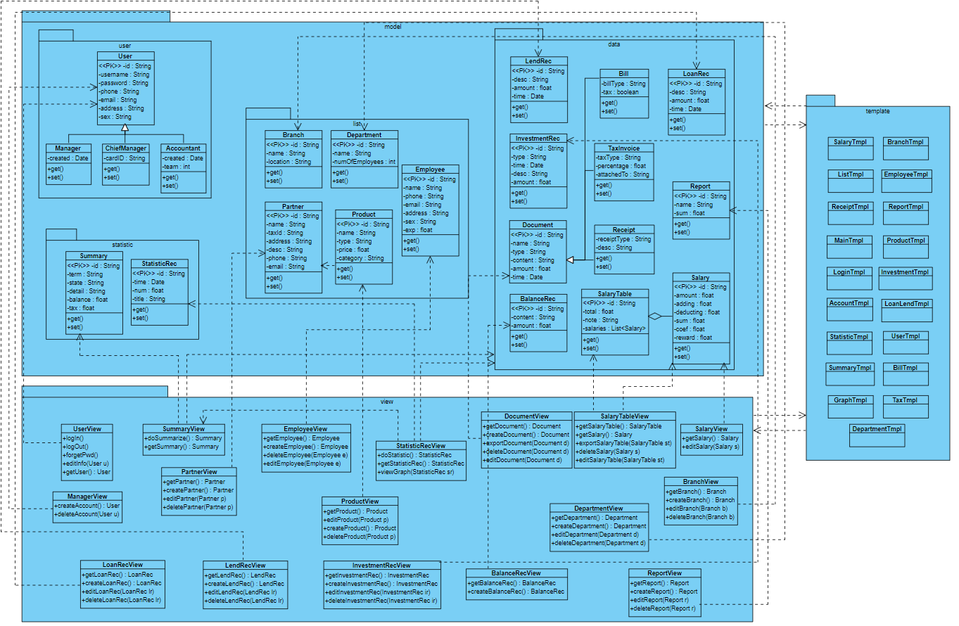

1. **Thiết kế chi tiết**
2. Biểu đồ giao tiếp

* **Người dùng:**
* **Đăng nhập:**

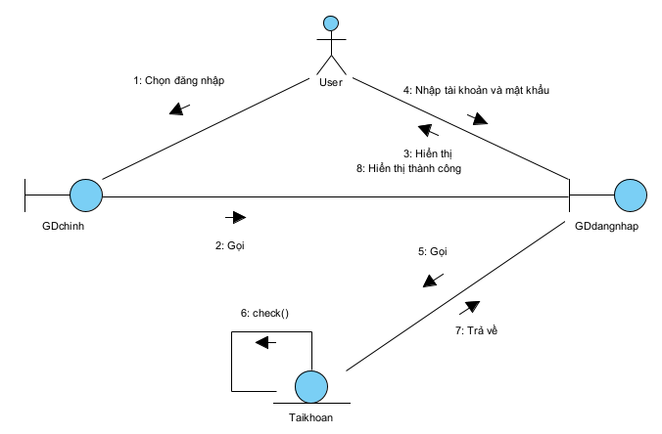

* **Đăng xuất:**

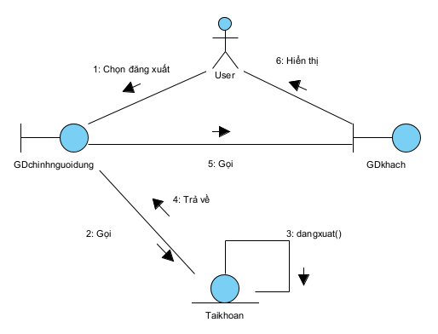

* **Sửa đổi thông tin:**

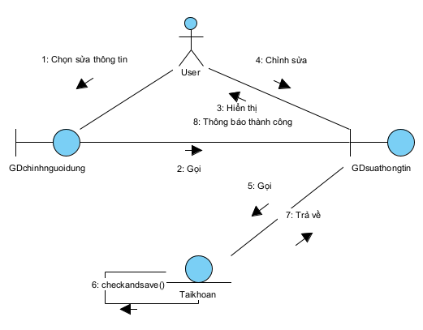

* **Quản lý trưởng:**
* **Quản lý thông tin các chi nhánh:**

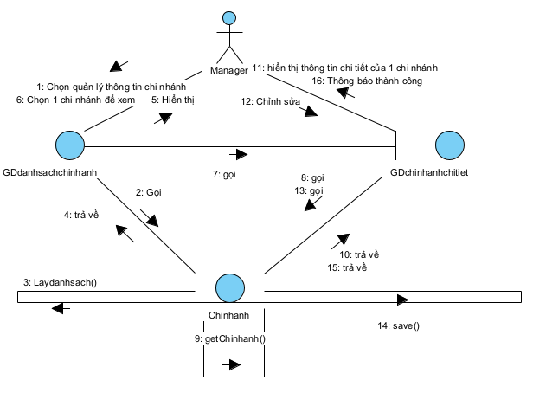

* **Quản lý đầu tư:**

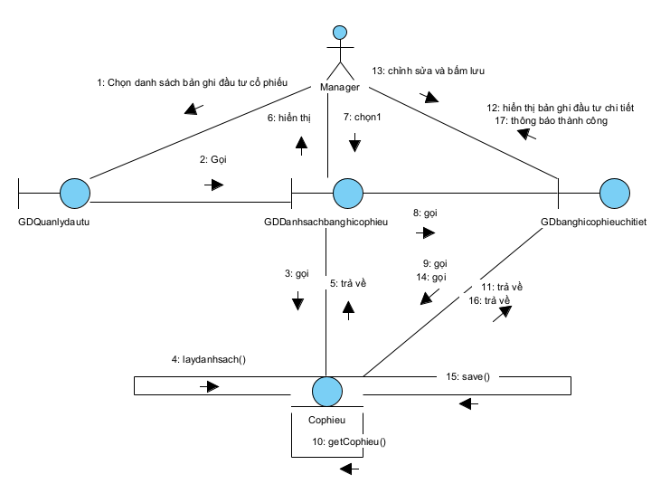

* **Thống kê thu chi công ty:**

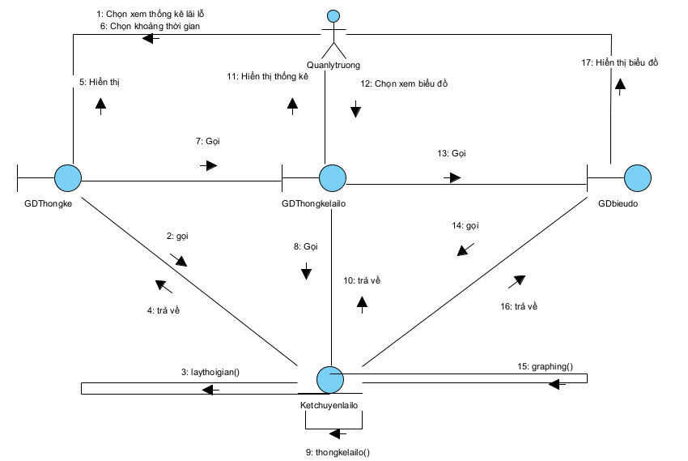

* **Quản lý vay nợ:**

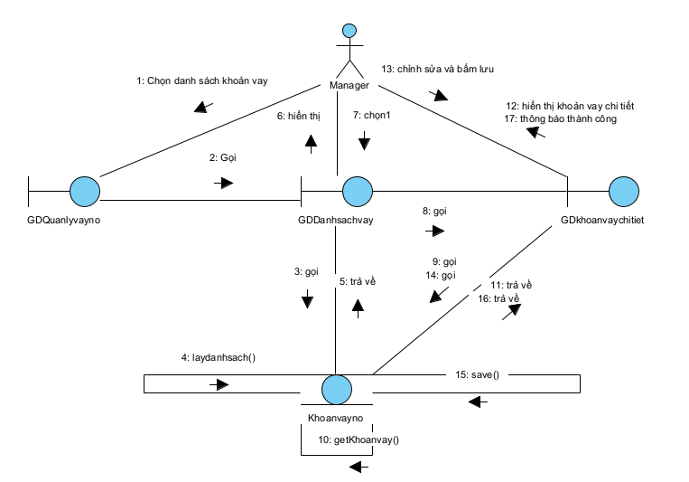

* **Quản lý:**
* **Quản lý danh mục:**

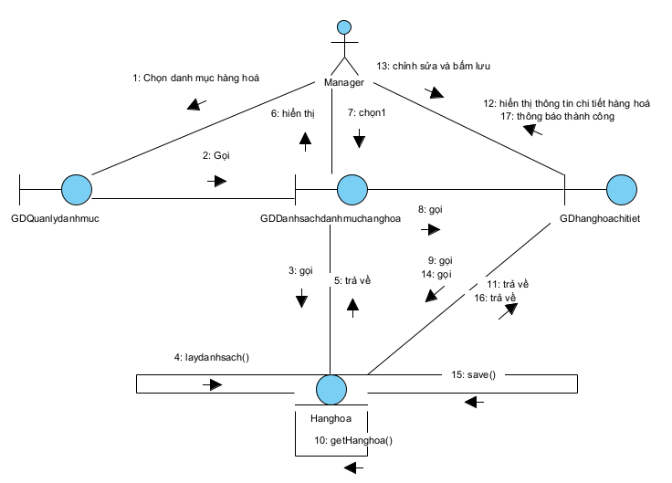

* **Quản lý tài khoản:**

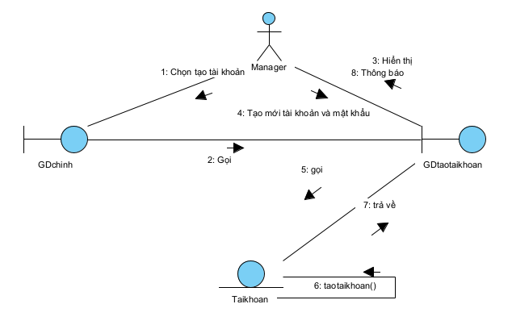

* **Thống kê chi nhánh:**

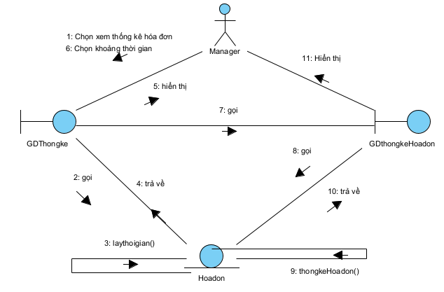

* **Kế toán viên:**
* **Quản lý mua hàng:**

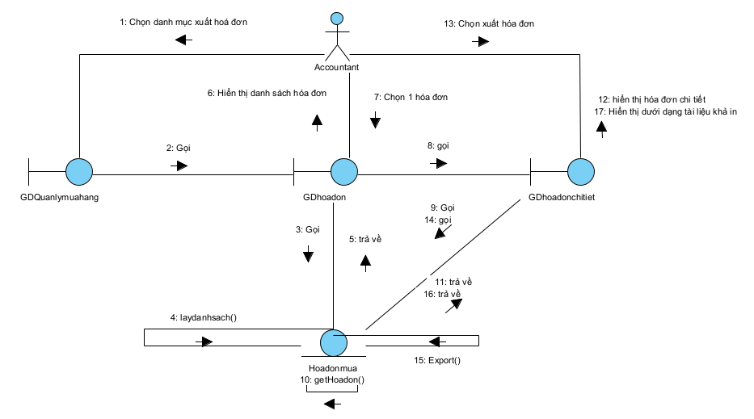

* **Quản lý bán hàng:**

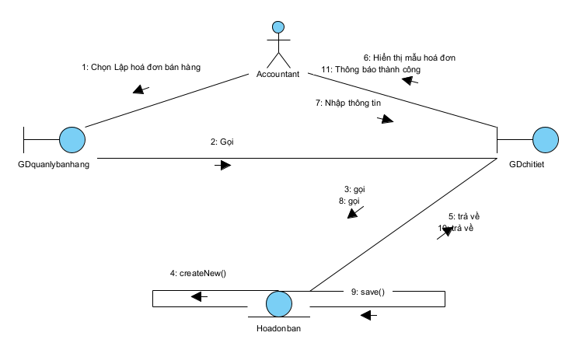

* **Quản lý lương:**

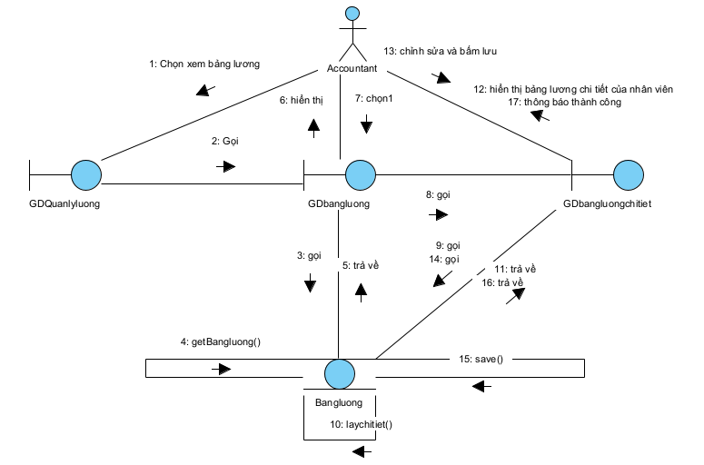

* **Quản lý chi phí phát sinh:**

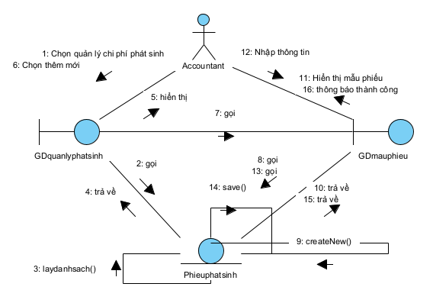

* **Nhập số dư đầu kỳ:**

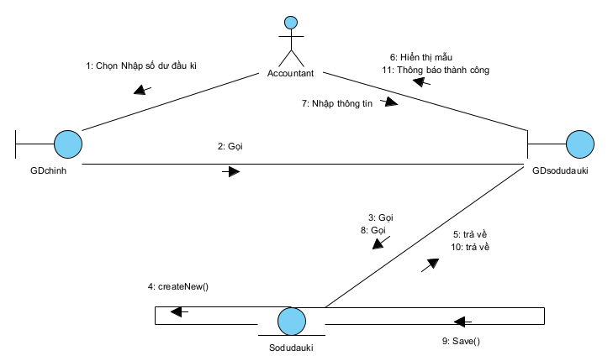

* **Quản lý báo cáo:**

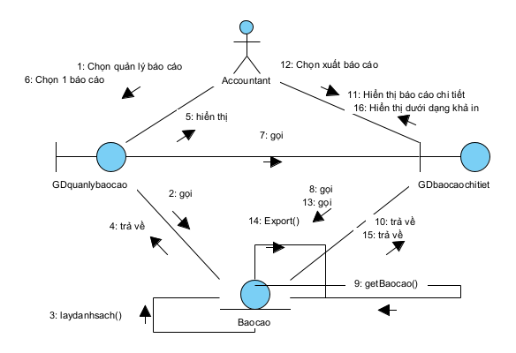

* **Quản lý thuế:**

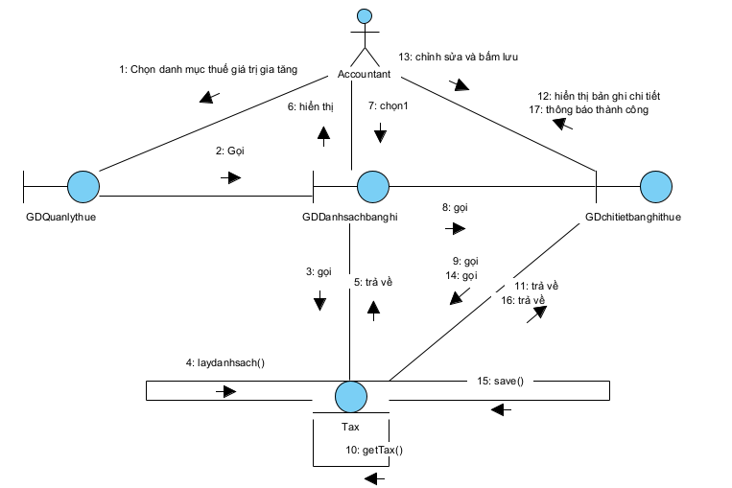

1. Biểu đồ tuần tự

* **Người dùng:**
* **Đăng nhập:**

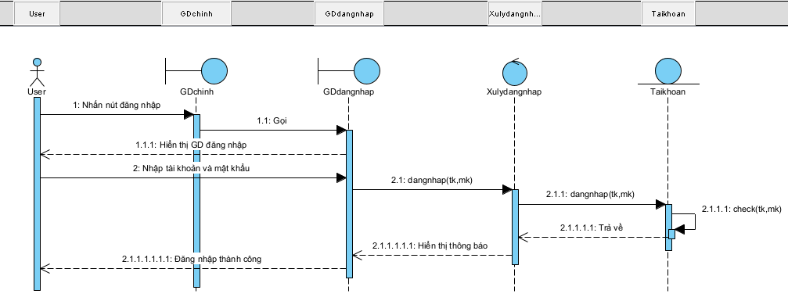

* **Đăng xuất:**

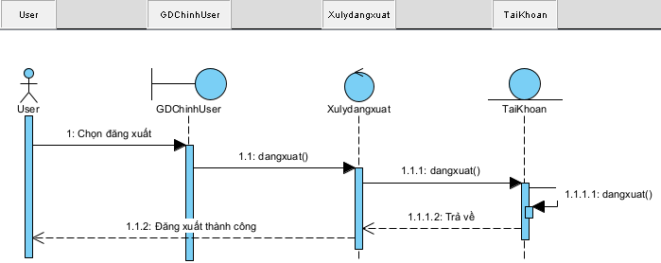

* **Sửa đổi thông tin:**

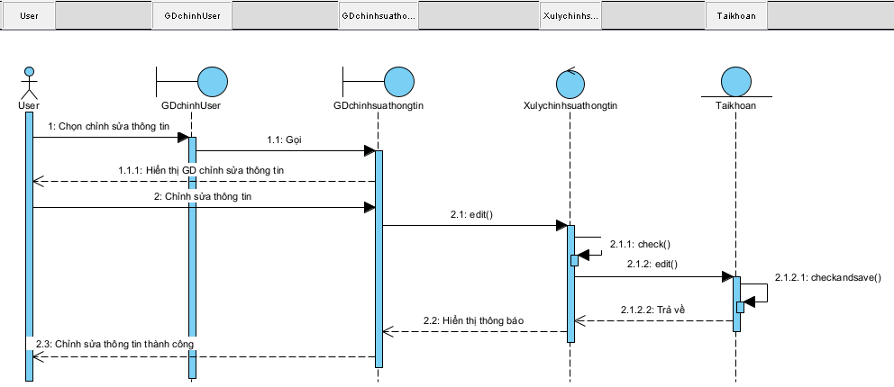

* **Quản lý trưởng:**
* **Quản lý thông tin các chi nhánh:**

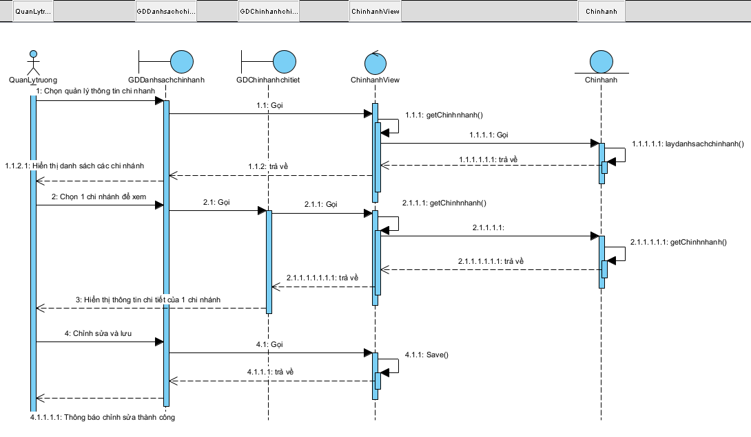

* **Quản lý đầu tư:**

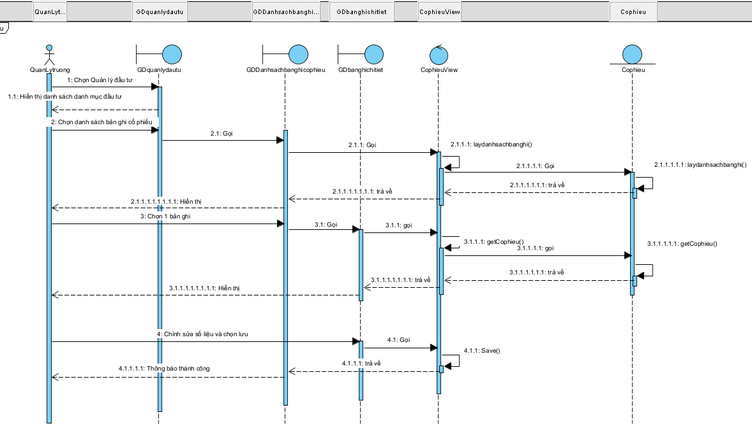

* **Thống kê thu chi công ty:**

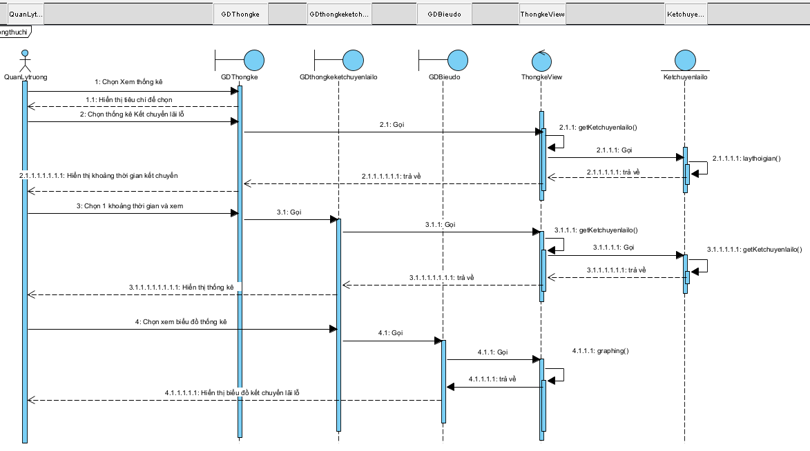

* **Quản lý vay nợ:**

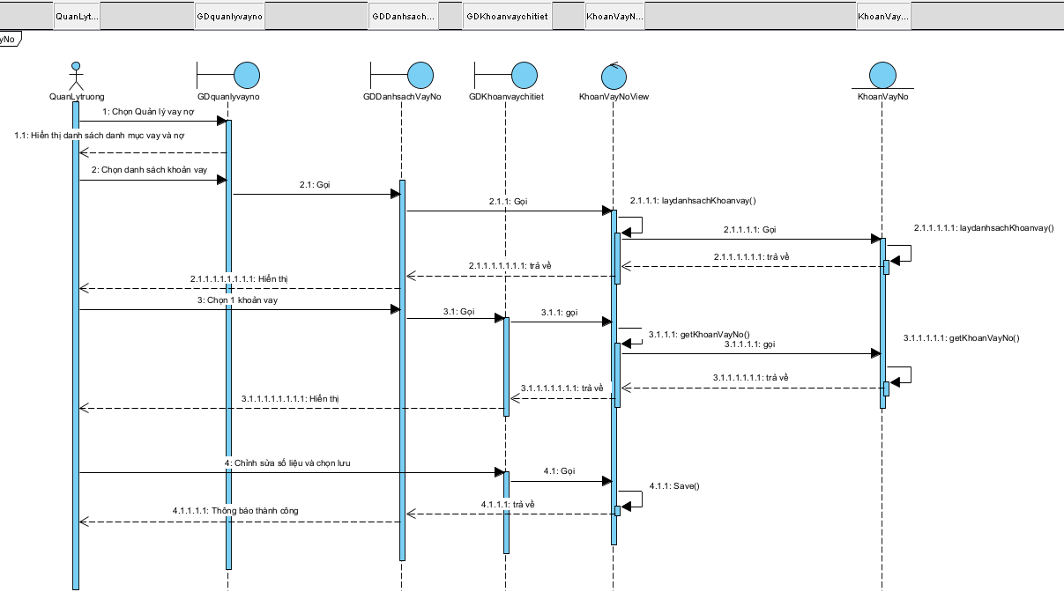

* **Quản lý:**
* **Quản lý danh mục:**

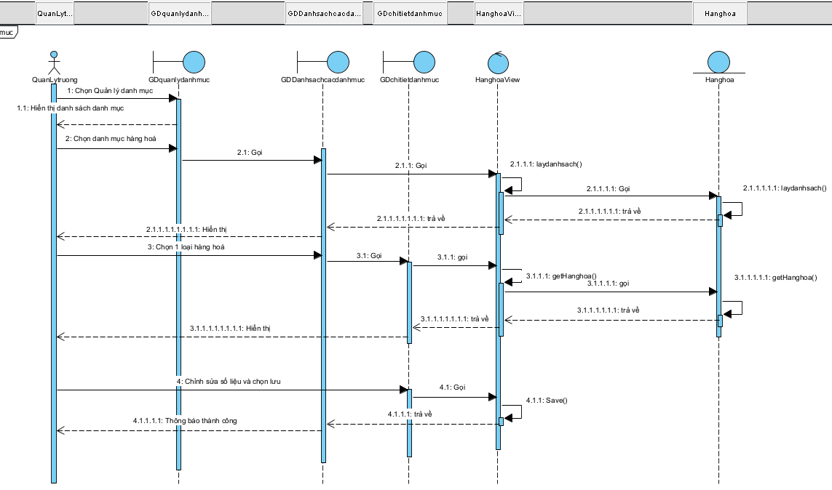

* **Quản lý tài khoản:**

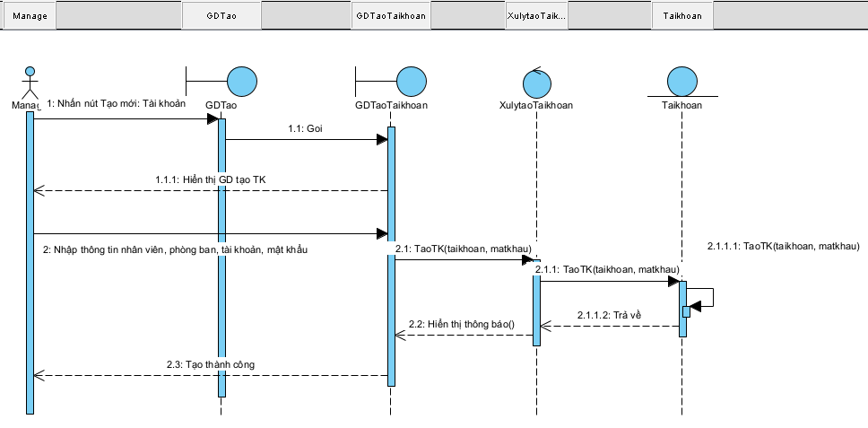

* **Thống kê chi nhánh:**

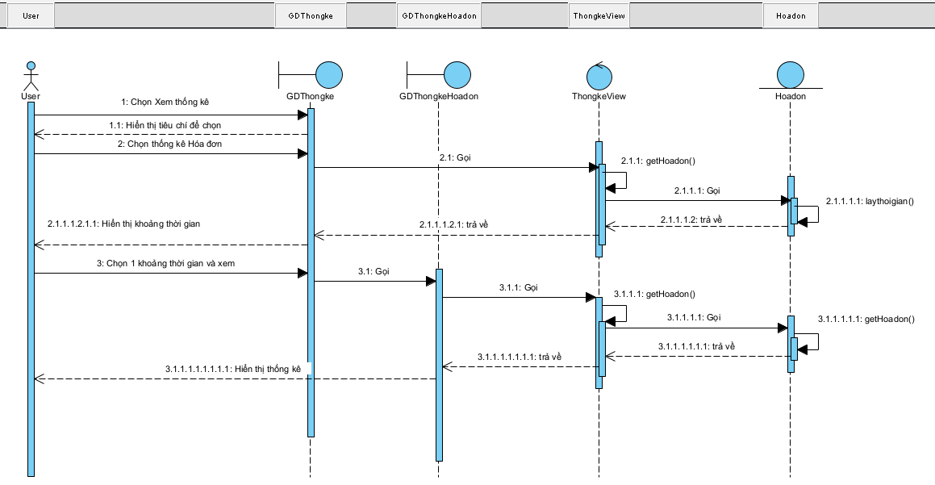

* **Kế toán viên:**
* **Quản lý mua hàng:**

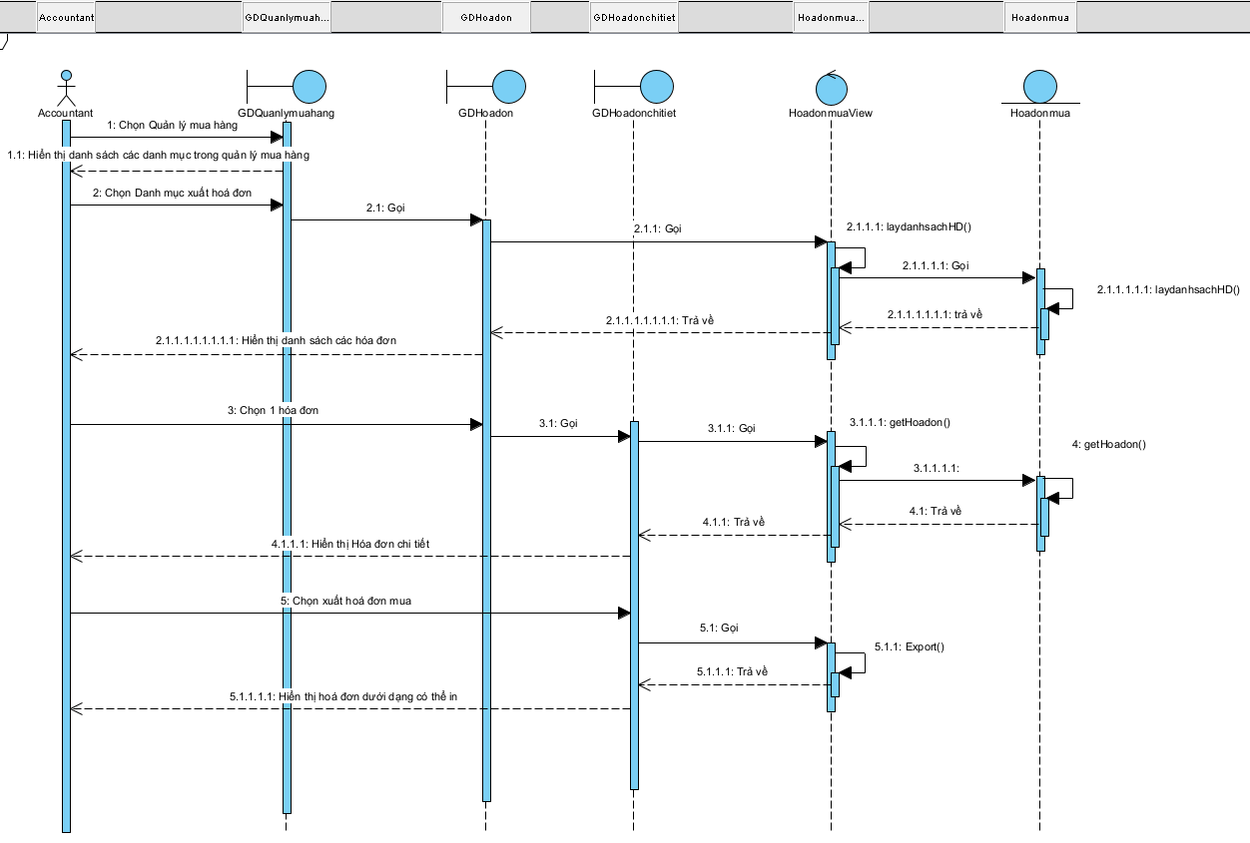

* **Quản lý bán hàng:**

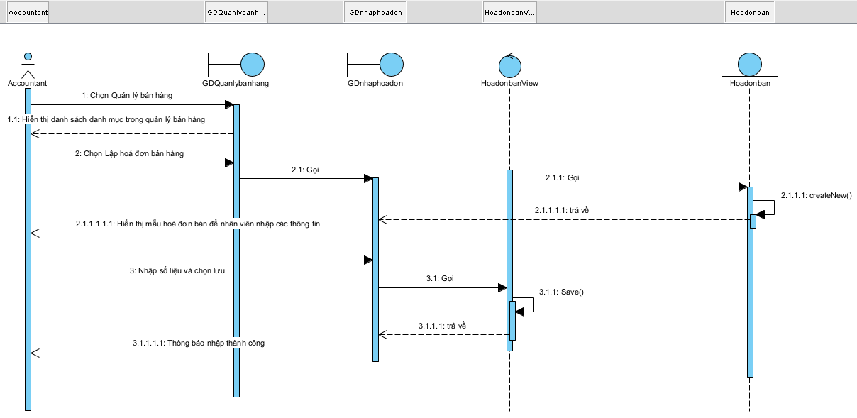

* **Quản lý lương:**

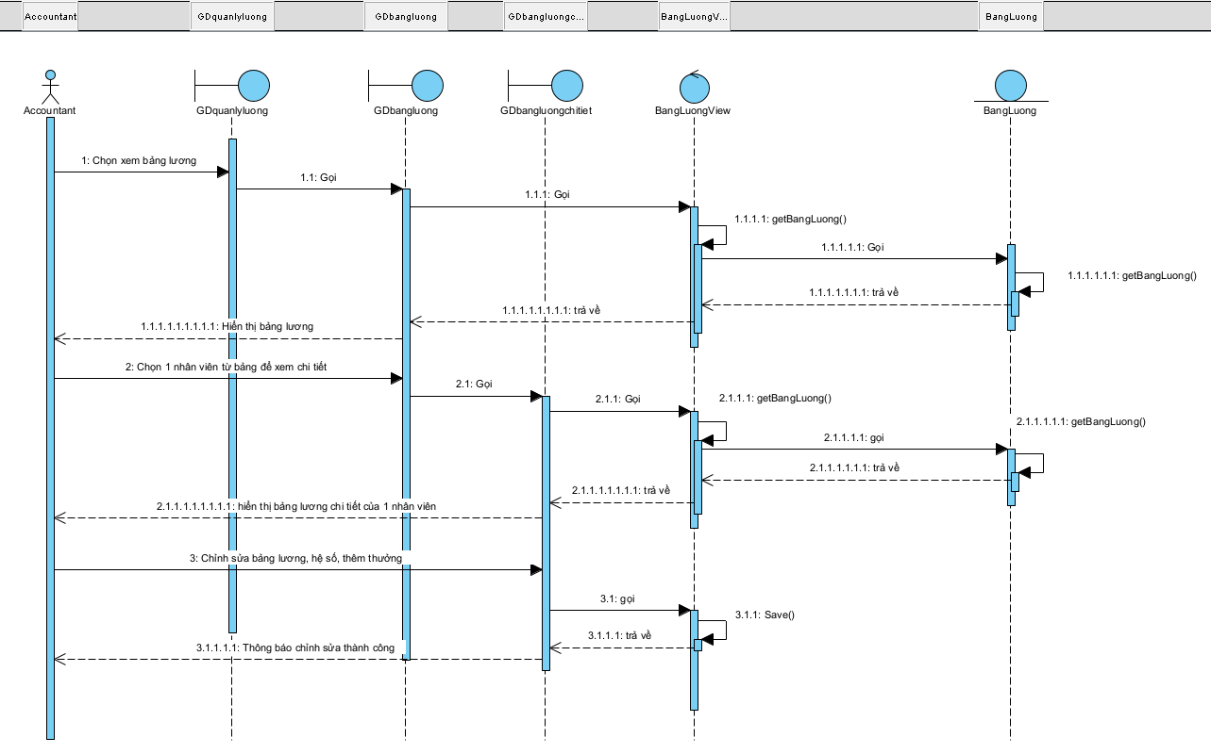

* **Quản lý chi phí phát sinh:**

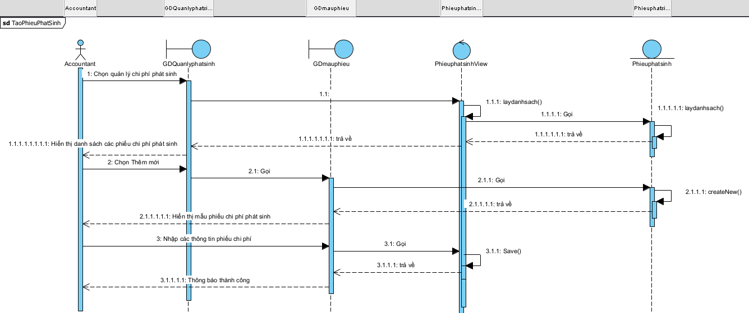

* **Nhập số dư đầu kỳ:**

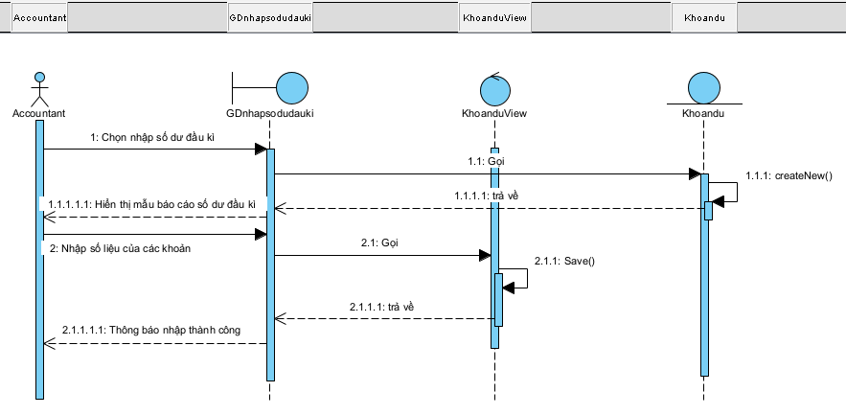

* **Quản lý báo cáo:**

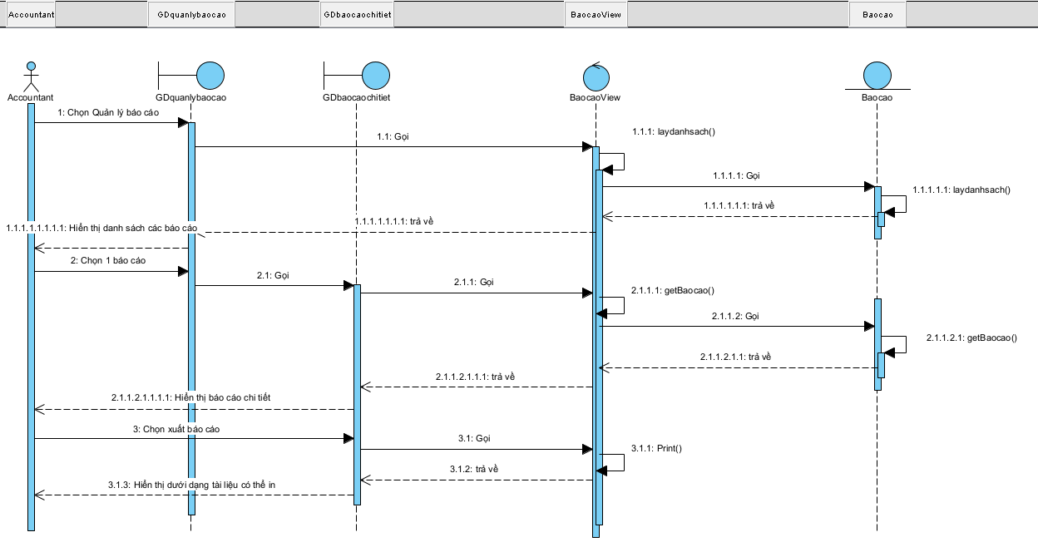

* **Quản lý thuế:**

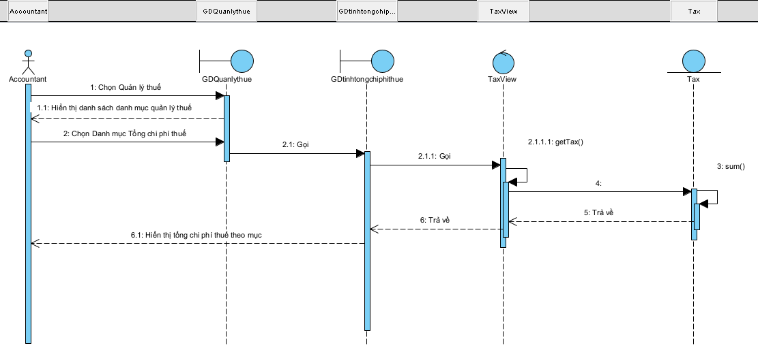

1. **CƠ SỞ DỮ LIỆU PHÂN TÁN**
2. **Phân tích chức năng của các máy trạm và máy chủ**
3. Server tổng – Máy chủ (TP. HCM)

- Lưu tất cả thông tin hệ thống.

- Thêm/sửa/xoá các thực thể có trong toàn bộ hệ thống, tạo thống kê theo yêu cầu.

1. Server công ty Hà Nội (Server 1 TP. HCM)

- Lưu tất cả thông tin hệ thống của chi nhánh ở TP. HCM.

- Thêm/sửa/xoá các thực thể có trong toàn bộ hệ thống, tạo thống kê theo yêu cầu.

1. Server công ty Đà Nẵng (Server 2 Đà Nẵng)

- Lưu tất cả thông tin hệ thống của chi nhánh ở Đà Nẵng.

- Thêm/sửa/xoá các thực thể có trong toàn bộ hệ thống, tạo thống kê theo yêu cầu.

1. Server công ty TP. HCM (Server 3 Hà Nội)

- Lưu tất cả thông tin hệ thống của chi nhánh ở Hà Nội.

- Thêm/sửa/xoá các thực thể có trong toàn bộ hệ thống, tạo thống kê theo yêu cầu.

1. **Lược đồ thực thể liên kết**

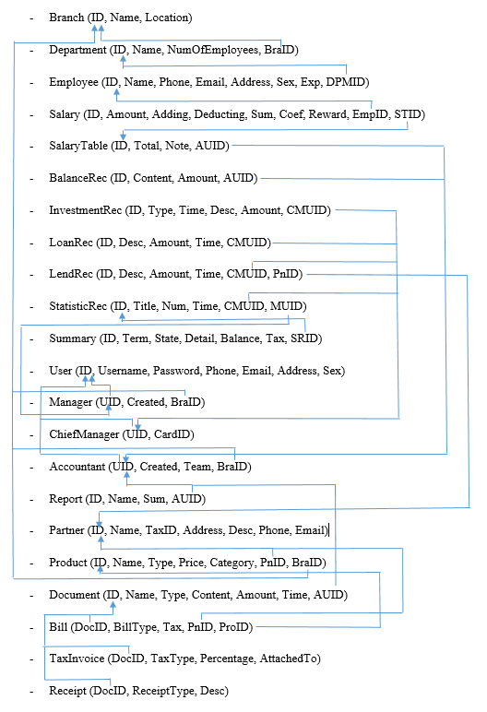

1. **Lược đồ phân mảnh**

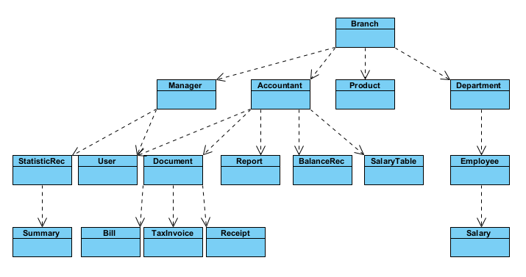

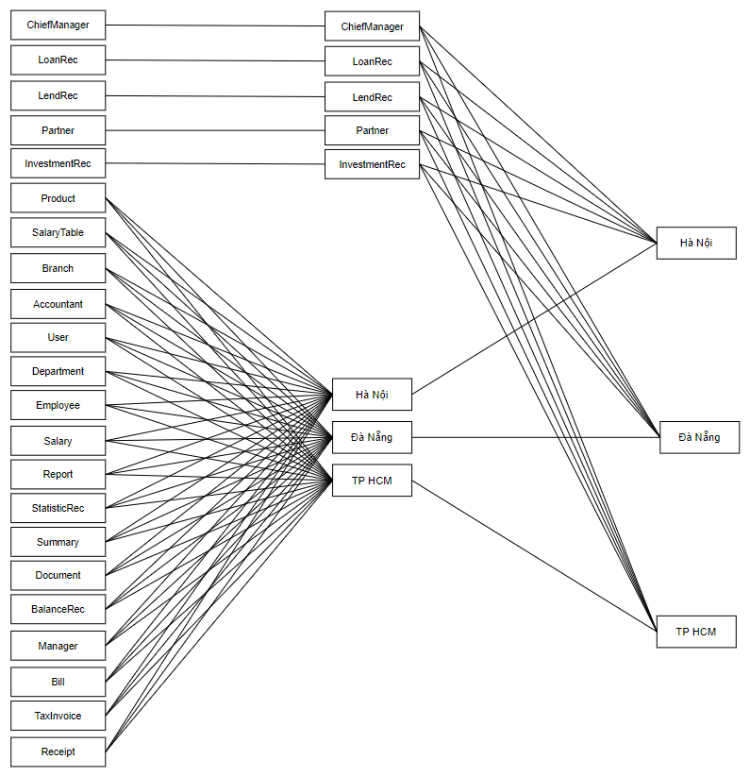

1. **Transaction**

Mẫu câu lệnh xử lý:

|  |
| --- |
| BEGIN TRY  BEGIN TRANSACTION  {Query…..}  {Query…..}  COMMIT  END TRY  BEGIN CATCH  ROLLBACK  DECLARE @ErrorMessage VARCHAR(2000)  SELECT @ErrorMessage = 'Lỗi: ' + ERROR_MESSAGE()  RAISERROR(@ErrorMessage, 16, 1)  END CATCH |

Ví dụ Transaction với chức năng thêm phòng ban:

* Transaction thành công:

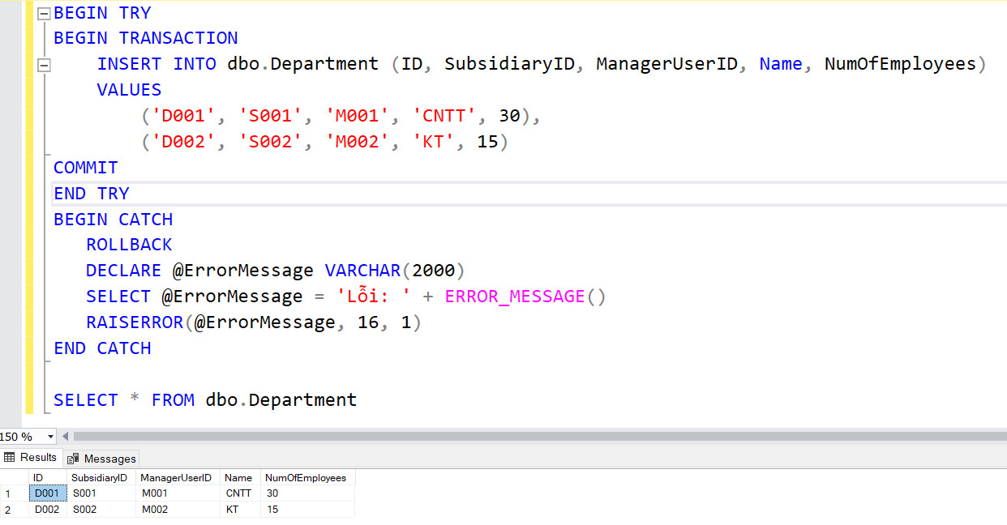

* Transaction khi gặp lỗi ( trùng ID đã có trong db):

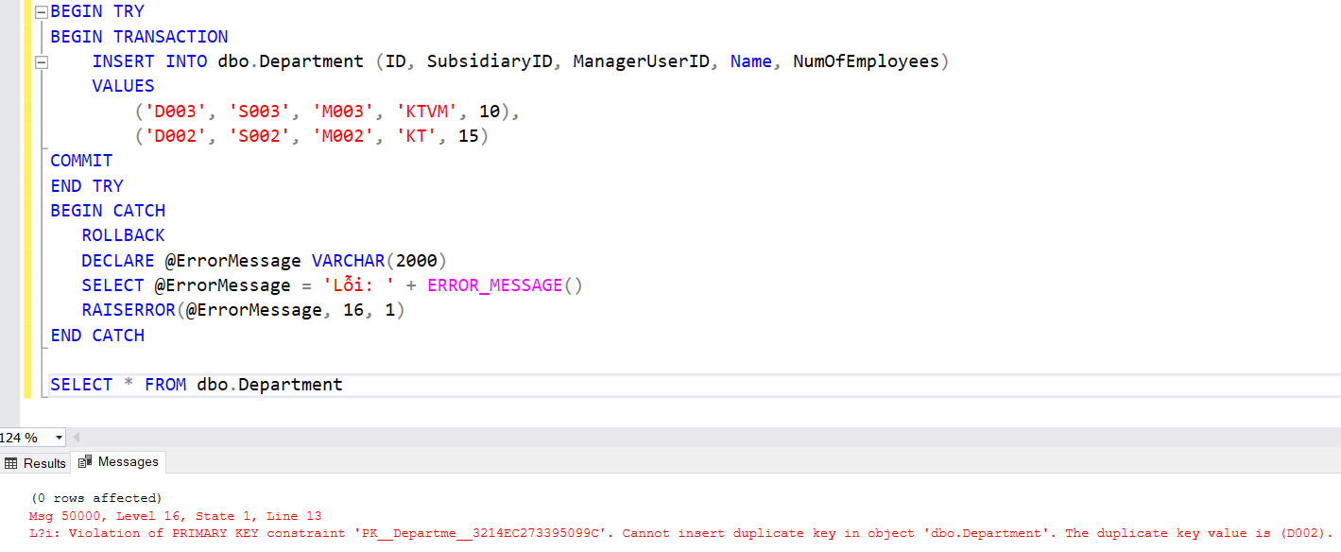

1. **MÔ TẢ TÍCH HỢP ỨNG DỤNG HỆ THỐNG XỬ LÝ GIAO DỊCH (TPS) VÀ HỆ HỖ TRỢ QUYẾT ĐỊNH (DSS)**
2. **TPS**

Hệ thống xử lý giao dịch – Transaction Processing System (TPS) là một hệ thống công nghệ xử lý thông tin, kết hợp phần mềm và phần cứng, với chức năng thu thập, lưu trữ, sửa đổi và truy xuất các giao dịch dữ liệu của một doanh nghiệp hay tổ chức rồi đưa ra thông tin cần thiết đúng theo nhu cầu để hỗ trợ xử lý giao dịch.

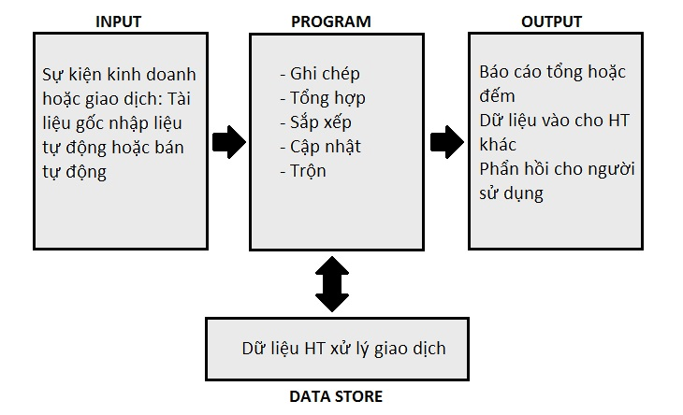

Cụ thể, với hệ thống thông tin kế toán này, đầu vào sẽ là các hoá đơn, chứng từ phát sinh, các bản ghi liên quan tới tài chính. Xem mẫu bên dưới:

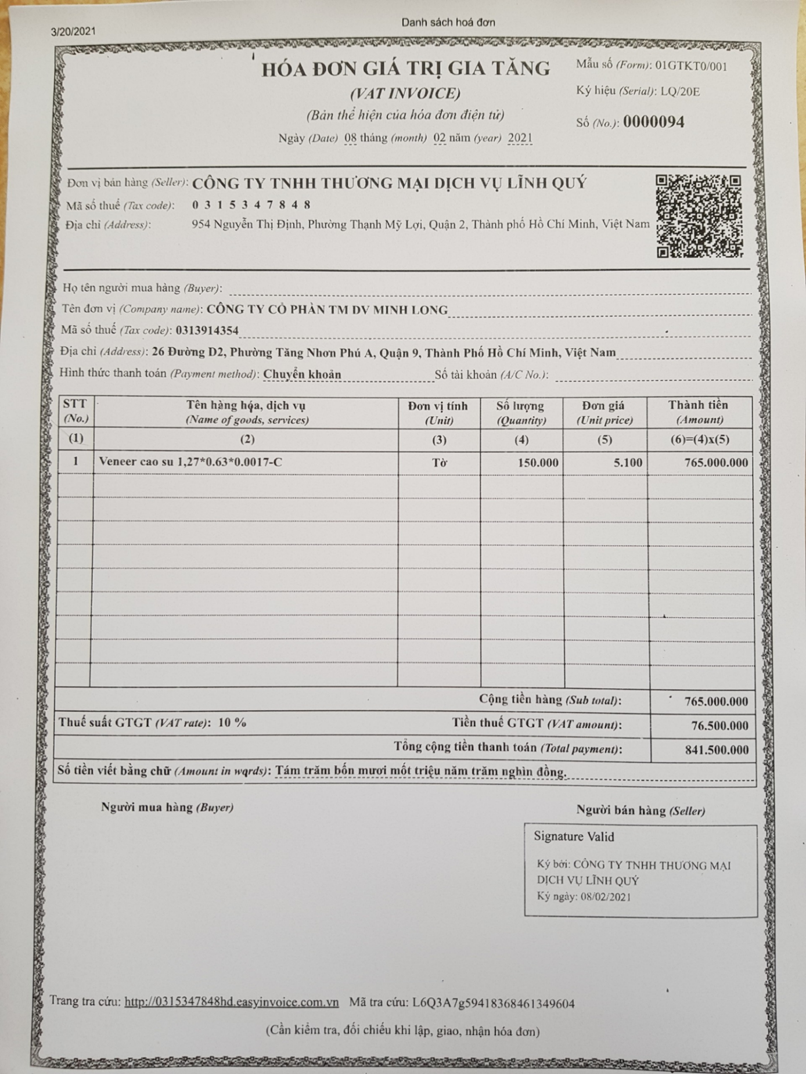

TPS sẽ được tập trung thể hiện ở chức năng Kết chuyển lãi lỗ. Chức năng này sẽ giúp tính toán tất cả các nguồn thu chi tài chính và kết xuất ra 1 bản tổng kết về tình hình tài chính của công ty trong giai đoạn cụ thể. Đầu ra của TPS ở đây chính là bản kết chuyển lãi lỗ theo giai đoạn.



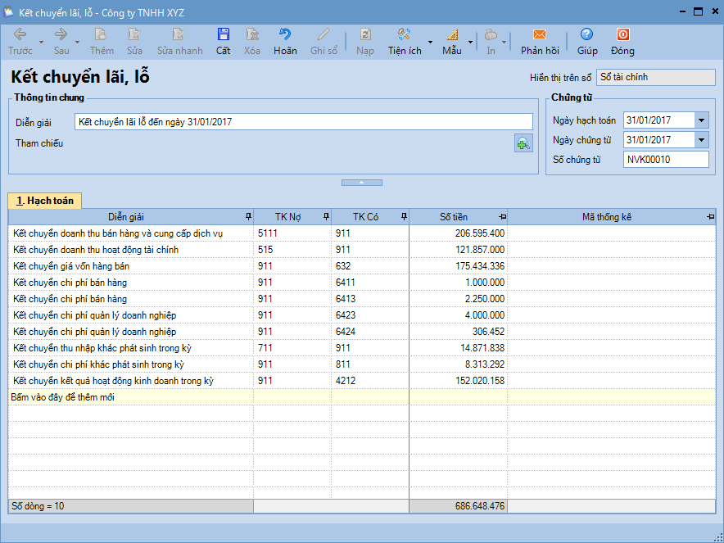

1. **DSS**
2. Tổng quan

Hệ thống hỗ trợ ra quyết định (DSS) là một hệ thống thông tin dựa trên máy tính trợ giúp một hoặc một nhóm người giải quyết vấn đề bán cấu trúc (semi-structured problems) hoặc không cấu trúc (un-structured problems), là những vấn đề không có phương pháp khoa học chắc chắn để giải quyết trọn vẹn, mà phần lớn phải dựa vào kinh nghiệm phán đoán của các chuyên gia.

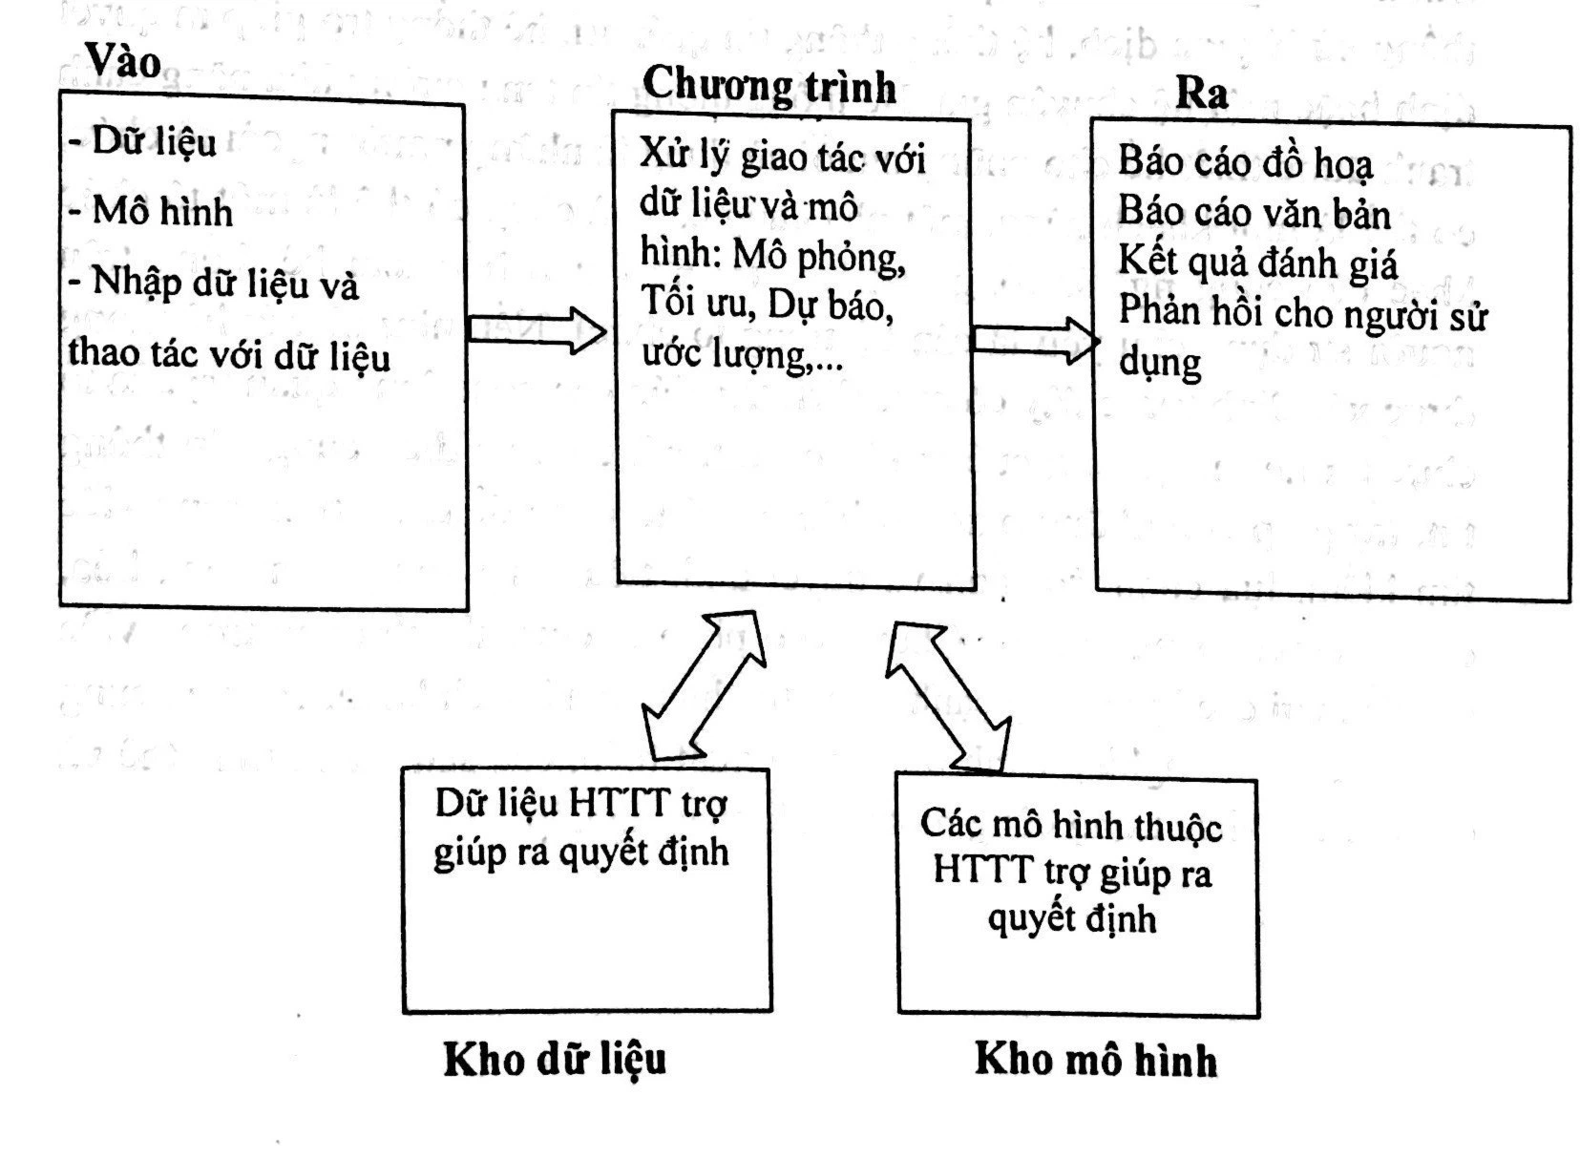

Ở hệ thống này, DSS được xây dựng dưới dạng một kết xuất biểu đồ, giúp ban lãnh đạo của công ty có cái nhìn tổng quát nhất về tình hình tài chính hiện tại của công ty và đưa ra các quyết định (decision) đúng đắn.

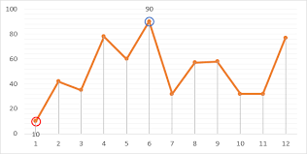

Bên cạnh đó, với Kho dữ liệu được xây dựng, công ty cũng có thể tiến hành phân tích trực tuyến (OLAP).

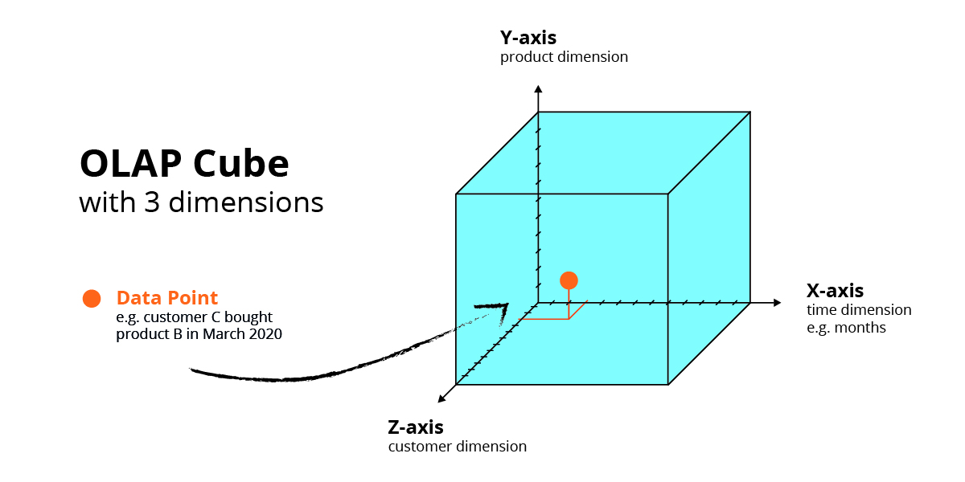

* OLAP là một công nghệ cơ sở dữ liệu đã được tối ưu hóa cho việc truy vấn và báo cáo, thay vì xử lý giao dịch. Dữ liệu nguồn cho OLAP là cơ sở dữ liệu xử lý giao dịch trực tuyến (OLTP) thường được lưu trữ trong kho dữ liệu. Dữ liệu OLAP có nguồn gốc từ dữ liệu lịch sử này và tổng hợp vào các cấu trúc cho phép phân tích phức tạp. Dữ liệu OLAP cũng được sắp xếp theo cấu trúc và được lưu trữ trong các hình khối thay vì bảng. Đây là một kỹ thuật tinh vi sử dụng cấu trúc đa chiều để cung cấp truy nhập nhanh vào dữ liệu để phân tích.

1. Thiết kế và cài đặt

* Thiết kế lược đồ EER cho Kho dữ liệu:

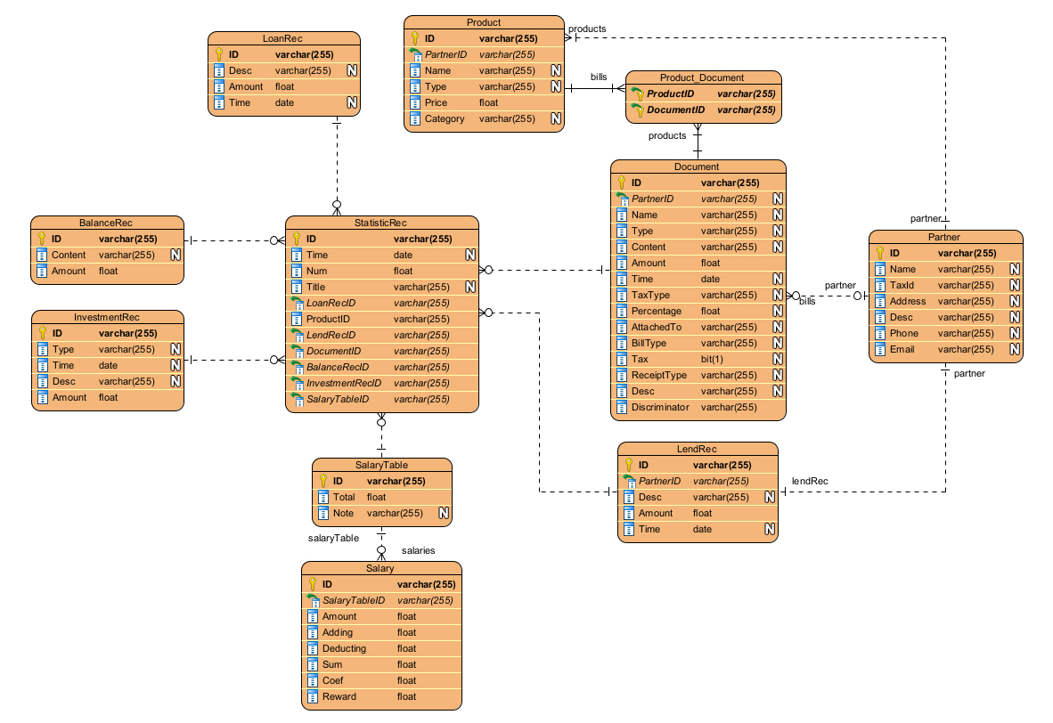

* Thiết kế lược đồ bông tuyết tương ứng phục vụ OLAP:

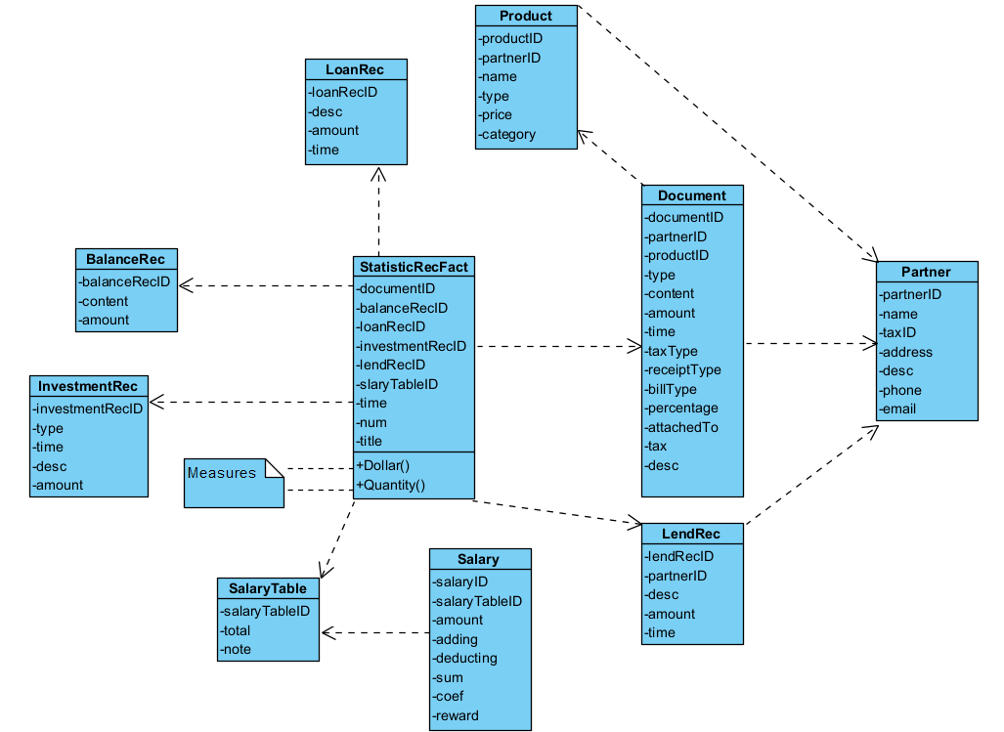

1. **SERVER**
2. **Khái niệm cơ bản**

* Định nghĩa: Server hay còn gọi là máy chủ một hệ thống (phần mềm và phần cứng phù hợp) đáp ứng yêu cầu trên một mạng máy tính để cung cấp hoặc hỗ trợ một dịch vụ mạng. Các server có thể chạy song song trên một mạng máy tính chuyên dụng, mà cũng thường gọi là máy chủ. hoặc nhiều máy tính nối mạng có khả năng máy chủ lưu trữ. Trong nhiều trường hợp, một máy tính có thể cung cấp nhiều dịch vụ và dịch vụ chạy đa dạng.

1. **So sánh Shared Hosting, Dedicated, VPS, Cloud Server**

|  |  |  |  |  |
| --- | --- | --- | --- | --- |
| **Đặc điểm** | **Shared Hosting** | **Dedicated** | **VPS** | **Cloud Server** |
| **Khái niệm** | Dịch vụ lưu trữ website và là nơi chứa nhiều website trên một máy chủ kết nối với internet. | Máy chủ vật lý chạy trên phần cứng cùng các thiết bị hỗ trợ khác CPU, RAM, HDD. | Tạo thành bằng việc sử dụng công nghệ ảo hóa, tách máy tính chủ vật lý thành nhiều máy chủ ảo khác. | Ảo hóa ứng dụng, tài nguyên để cung cấp cho người dùng khả năng không giới hạn về lưu lượng truy cập. |
| **Tài nguyên** | Chia sẻ tài nguyên từ máy tính chủ vật lý cho nhiều tài khoản Hosting khác, tài nguyên bảo mật thấp. | Tài nguyên của máy chủ độc lập, riêng biệt và không chia sẻ với bất kỳ ai. | VPS có tính năng giống máy chủ riêng nhưng thực tế nó vẫn được chia sẻ tài nguyên từ máy tính vật lý gốc. | Tài nguyên được ảo hóa qua môi trường internet, sử dụng các tài nguyên tính toán động. |
| **Hiệu năng** | Hiệu năng vừa đủ cho cá nhân, doanh nghiệp nhỏ, người dùng bị hạn chế quyền truy cập sâu vào hệ thống. | Hiệu suất cao, ổn định, an toàn và người dùng được toàn quyền quản trị. | Server vật lý có thể bị treo vào lúc cao điểm, VPS có thể ngừng hoạt động tạm thời. | Data lưu trữ tập trung và được phân bổ đều trên các server, data sẵn sàng phục hồi. Cloud Server vẫn hoạt động bình thường nếu máy chủ vật lý bị lỗi nhờ cơ chế đồng bộ dữ liệu. |
| **Khả năng mở rộng** | Khả năng mở rộng hạn chế, phải chia sẻ tài nguyên máy chủ. | Nâng cấp khá phức tạp vì phải mua thiết bị phần cứng chuyên dụng hoặc bị downtime trong khi nâng cấp. | Dựa vào lượng tài nguyên còn lại của máy chủ vật lý để nâng cấp, tuy nhiên, lượng tài nguyên nâng cấp thêm bị hạn chế. | Có khả năng hạ và nâng cấp linh hoạt. |
| **Quản trị** | Quản lý đơn giản. | Người sử dụng được toàn quyền quản trị máy chủ (cấu hình và cài đặt). | Người dùng có toàn quyền sử dụng giống máy chủ vật lý nhưng yêu cầu kỹ năng quản trị tốt. | Người dùng cần có kiến thức, kỹ năng về quản trị máy chủ ảo. |
| **Chi phí** | Giúp doanh nghiệp tiết kiệm chi phí bởi tổng chi phí bảo trì máy chủ được chia đều cho các khách hàng. | Chi phí cao hơn VPS và Shared Hosting, chi phí thuê quản lý có thể bằng ½ giá thuê. | Chi phí vừa phải, phù hợp với các doanh nghiệp vừa và nhỏ đòi hỏi sử dụng độc lập và tính năng an toàn cao. | Dùng bao nhiêu trả bấy nhiêu nên hạn chế dung lượng lưu trữ. |

1. **Deploy server sử dụng Cloud Server của Amazon deploy**
2. Khởi tạo server

Bước 1: Truy cập và đăng ký tài khoản trên trang <https://lightsail.aws.amazon.com/>

Bước 2: Chọn create instances

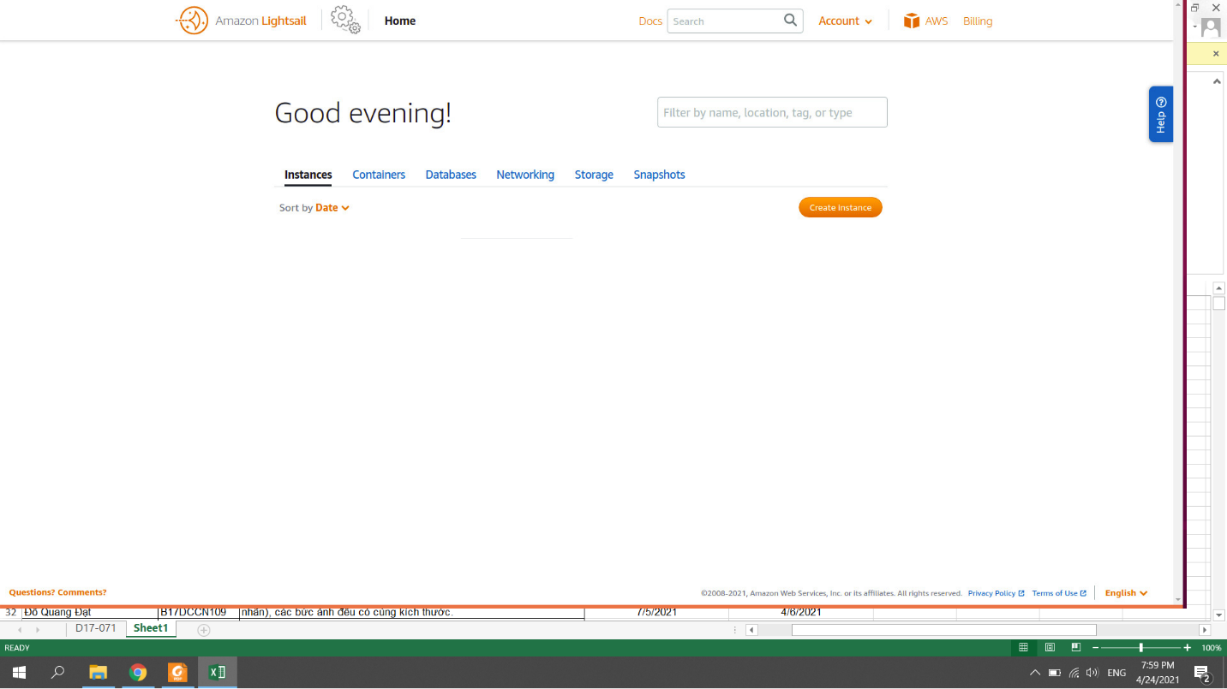

Bước 3: Chọn platform => Ấn Create Instance

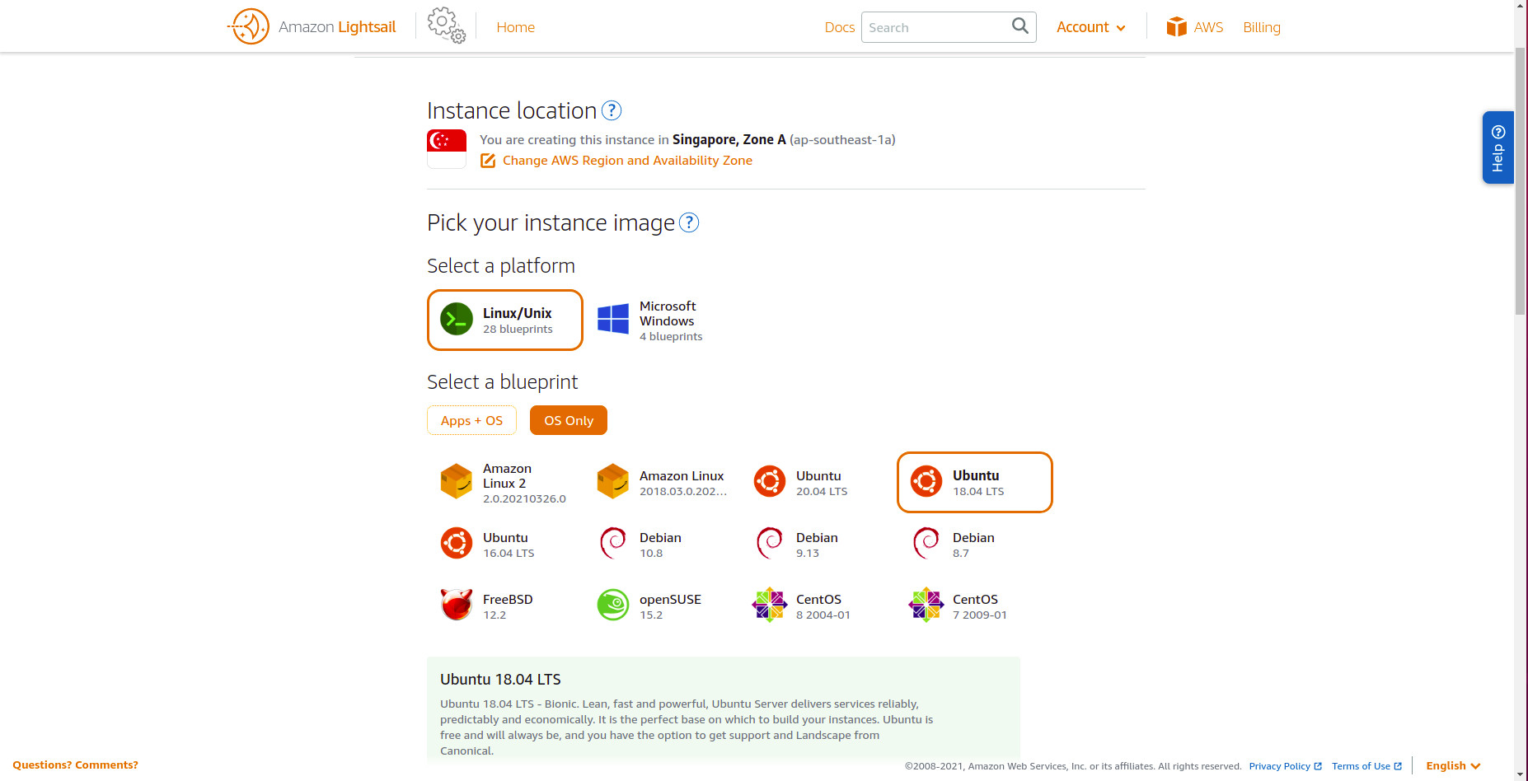

Server đã khởi tạo

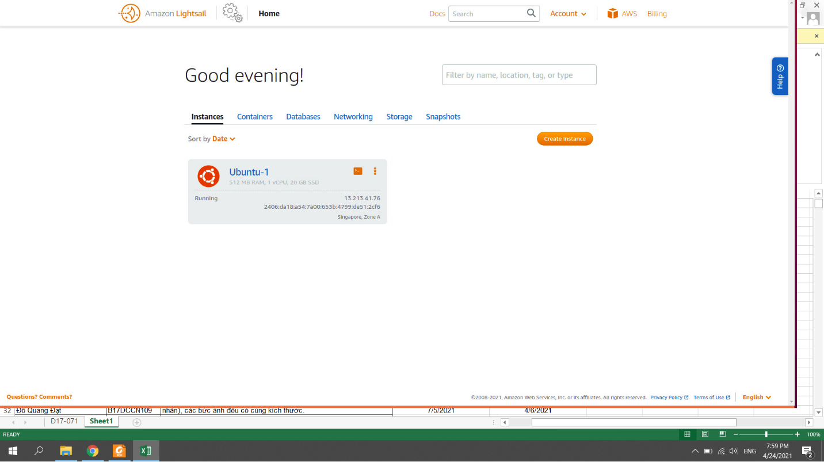

1. Deploy server

Bước 1: Connect ssh đến server

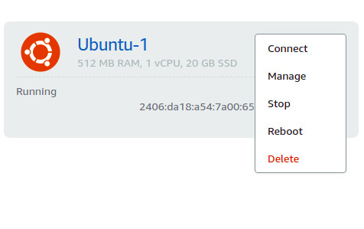

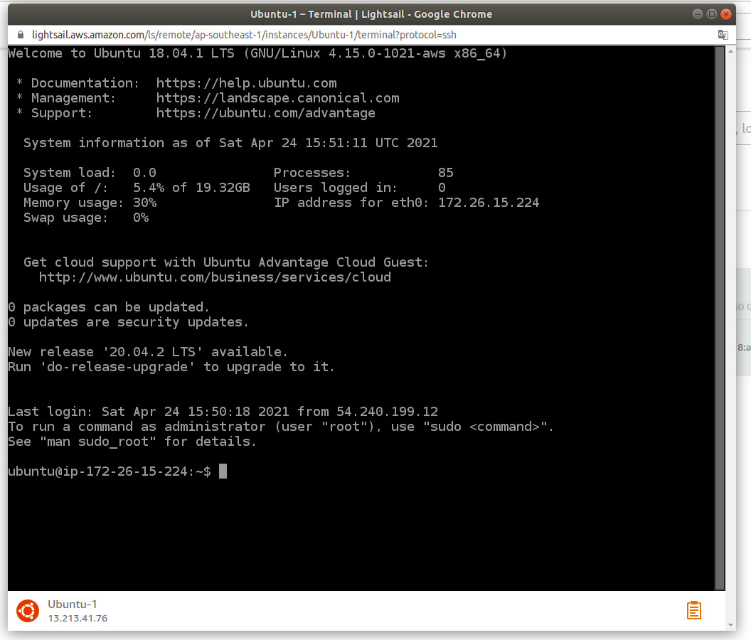

Bước 2: Cài đặt môi trường python trên server :

* *sudo apt-get install python3-pip*
* *sudo pip3 install virtualenv*
* *sudo add-apt-repository ppa:deadsnakes/ppa*
* *sudo apt install python3.7*

Bước 3: Upload project từ máy lên server sử dụng git:

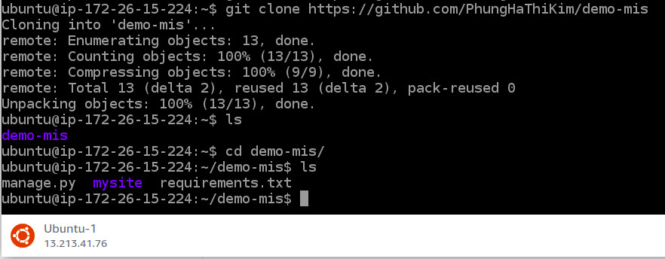

Bước 4: Khởi tạo môi trường

* *virtualenv -p python3.7 venv*
* *source venv/bin/activate*

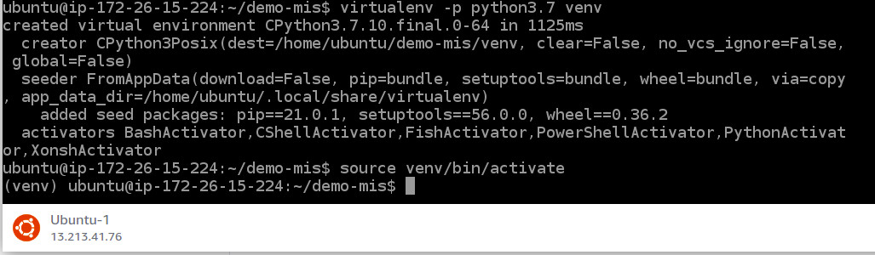

Bước 5: Khởi tạo các thư viện cần thiết

* *pip3 install -r requirements.txt*

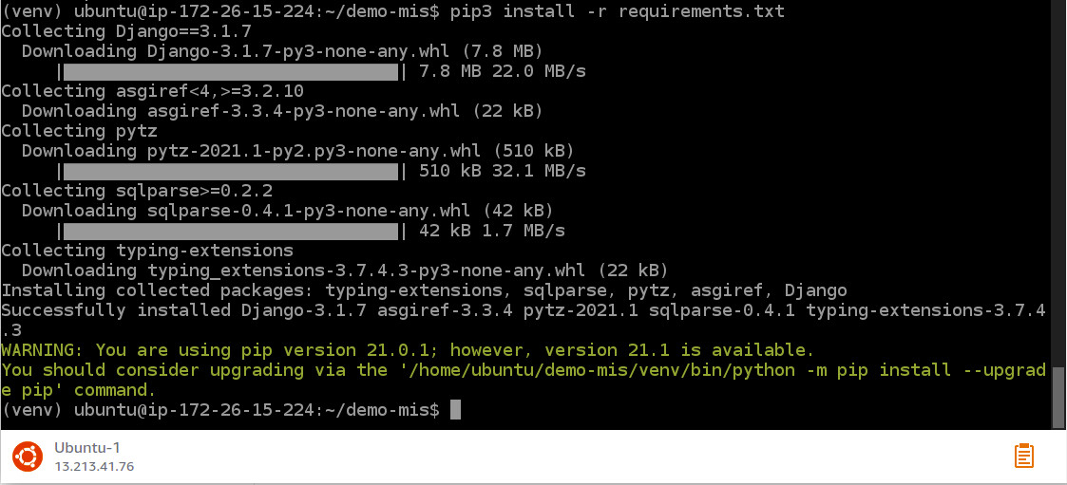

Bước 6: Config ip cho server

* *vim mysite/settings.py*
* *Sửa server ip: ALLOWED_HOSTS = ['13.213.41.76']*

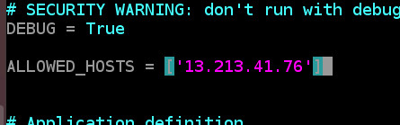

Bước 7: Chạy project

* *python manage.py migrate*
* *python3 manage.py runserver 0.0.0.0:8000*

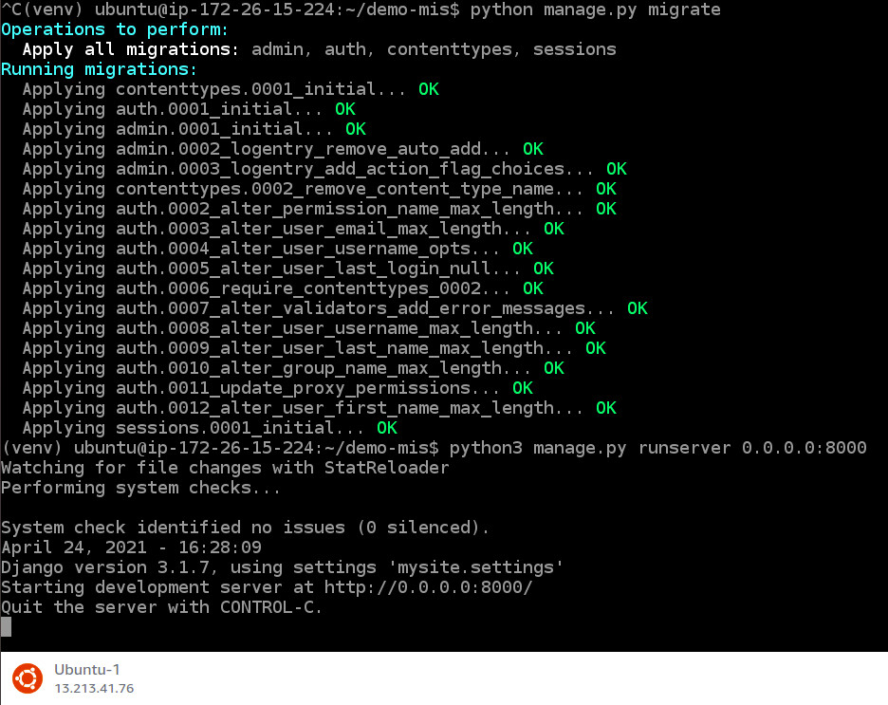

Bước 8: Cài đặt firewall, mở port 8000 cho server

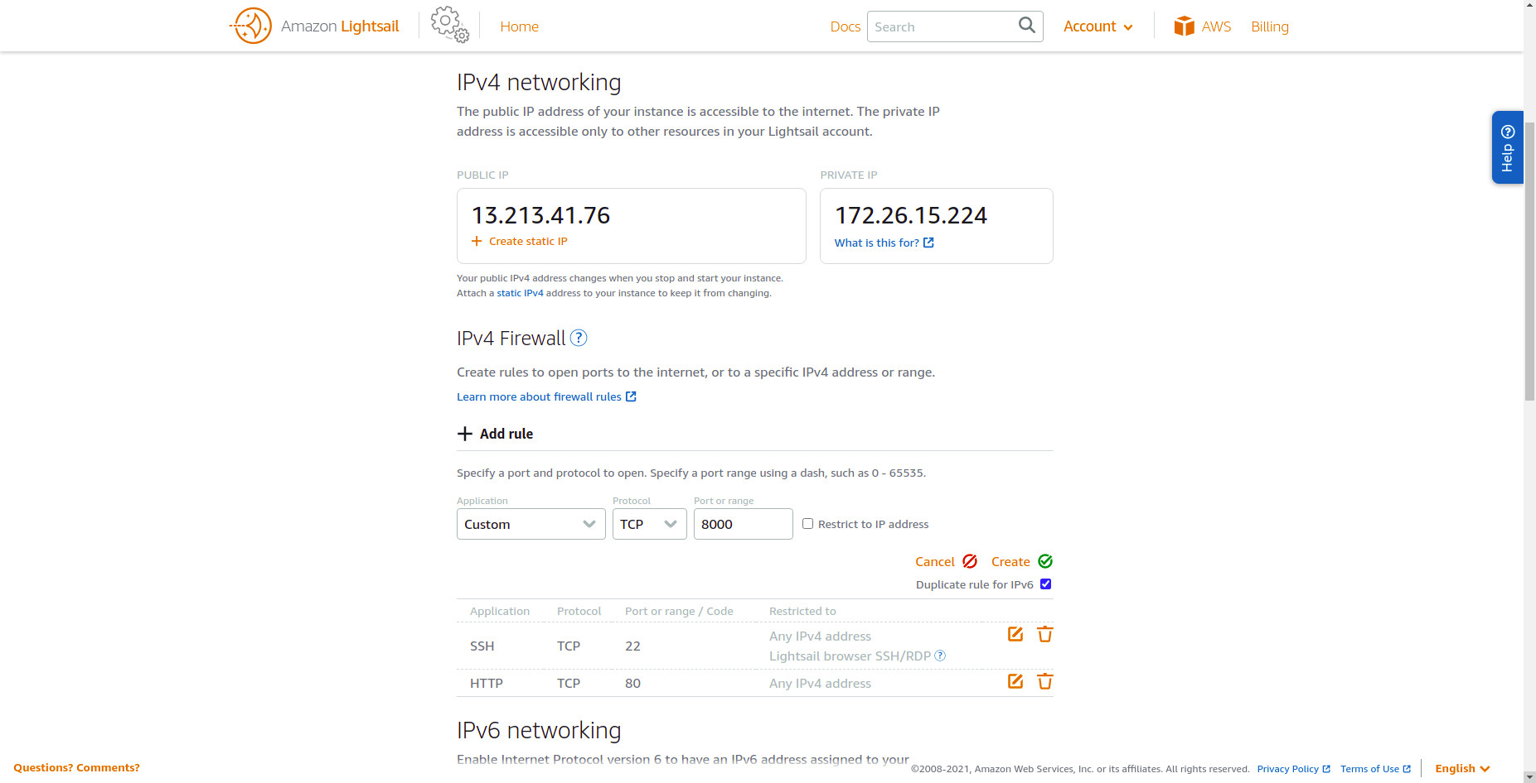

Kết quả: <http://13.213.41.76:8000/>

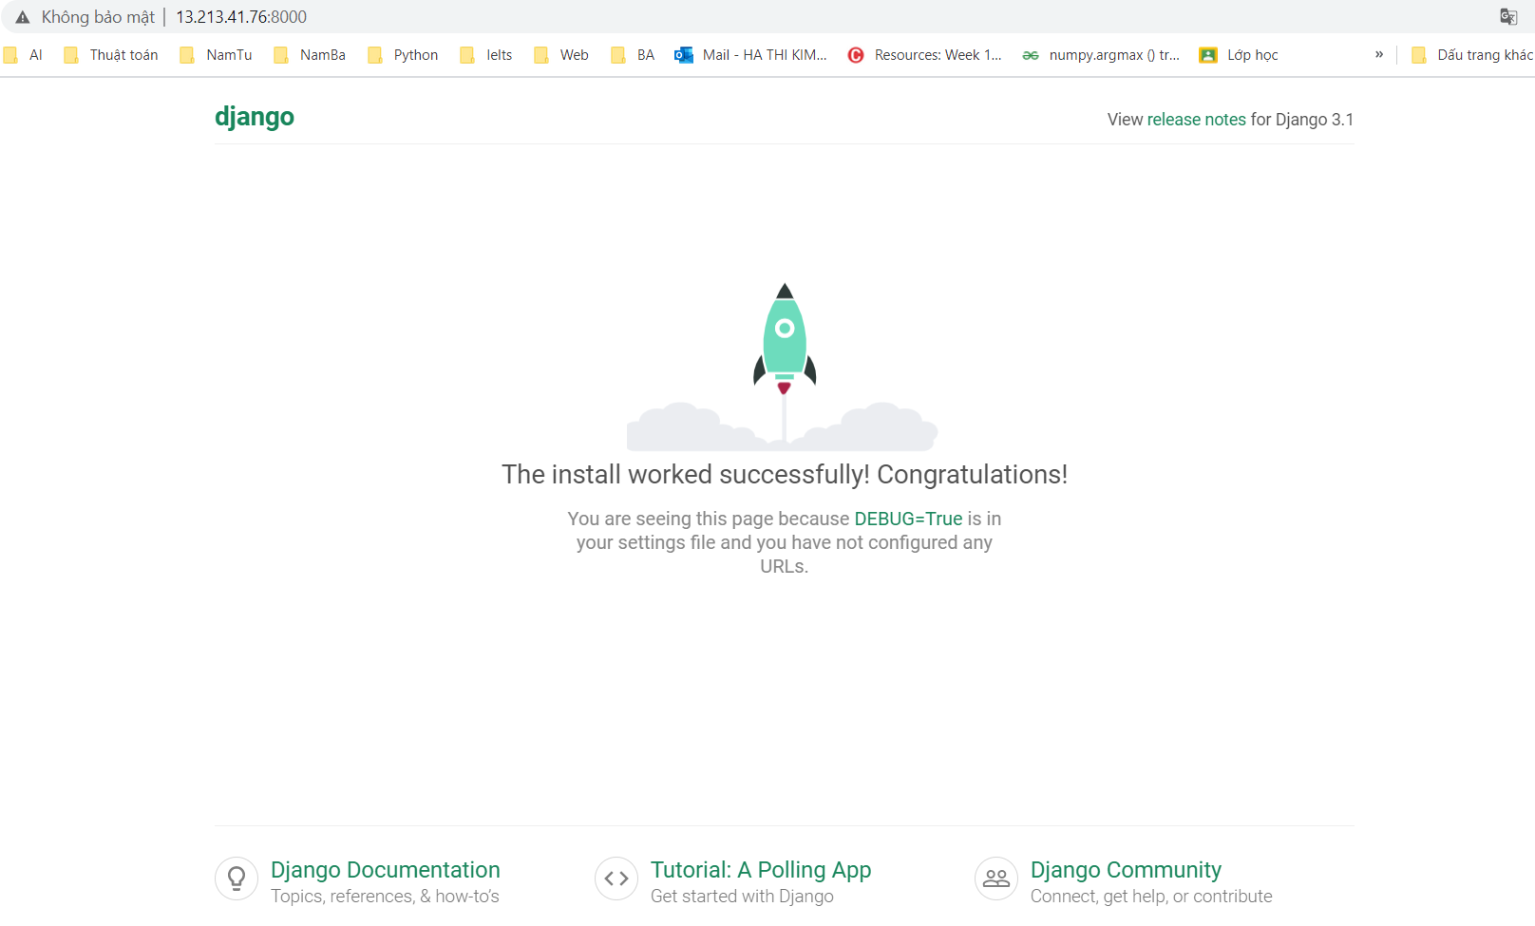

1. **KIẾN TRÚC HỆ THỐNG**
2. **Lược đồ triển khai**

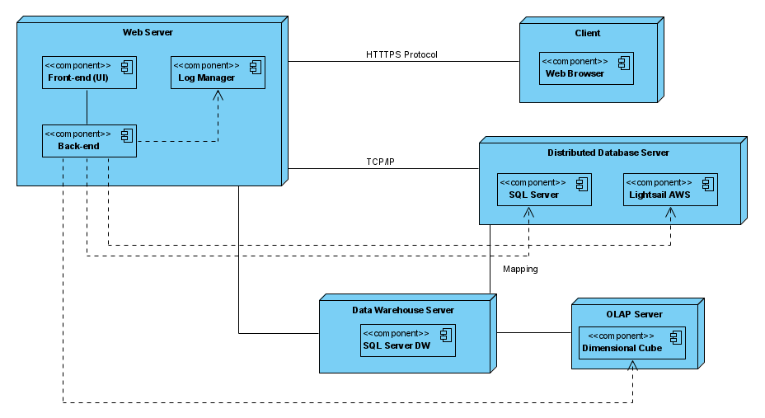

1. **Các công nghệ sử dụng**

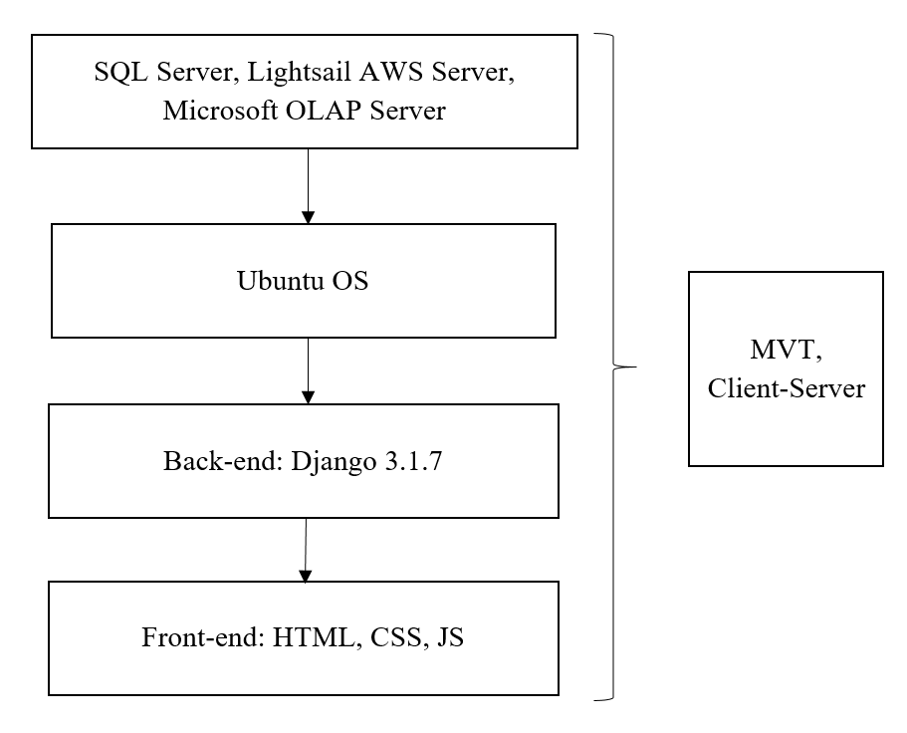

1. **Thiết kế phần cứng**

* Tại tổng công ty:

+ Máy chủ tại tổng công ty: Dùng để lưu toàn bộ dữ liệu của hệ thống, có khả năng xử lý hiệu quả các yêu cầu. Máy chủ luôn luôn hoạt động và luôn được kết nối mạng

+ Cấu hình máy chủ:

|  |  |
| --- | --- |
| CPU | **2 x Intel® Xeon® Processor E5-2670** **8 cores, 16 Threads** **20M Cache, 2.60 GHz** |
| RAM | **32GB** |
| SSD | **500GB + SAS 900GB** |
| HDD | **1TB** |
| IPV6 | **Có** |

* Tại các chi nhánh:

+ Máy trạm dùng để lưu dữ liệu tại chi nhánh, có khả năng xử lý tốt, liên kết với máy chủ để nhận dữ liệu, dữ liệu tại máy trạm được cập nhật liên tục lên máy chủ.

+ Cấu hình máy trạm:

|  |  |
| --- | --- |
| CPU | **Intel® Xeon® Processor E3-1230V2 4 cores, 8 Threads 12M Cache, 2.40 GHz** |
| RAM | **8GB** |
| SSD | **250G SATA 6Gb/s** |
| HDD | **1TB** |
| IPV6 | **Có** |
| Mạng LAN | **Có** |

* Máy cho nhân viên:

+ Máy cho nhân viên dùng để thực hiện các tác vụ chức năng, có khả năng xử lý tốt và liên kết với nhau qua mạng LAN.

+ Cấu hình máy:

|  |  |
| --- | --- |
| CPU | **Intel Core i5 2.10 GHz up to 4.10 GHz, 4MB** |
| RAM | **4GB** |
| SSD | **Không** |
| HDD | **500GB** |
| IPV6 | **Có** |
| Mạng LAN | **Có** |
| MÀN HÌNH | **15.6" FHD** |
| HĐH | **Win 10 bản quyền** |

* Đường truyền mạng: Sử dụng mạng dành cho doanh nghiệp với băng thông 120Mbps.

# **TÀI LIỆU THAM KHẢO**

1. Cơ sở dữ liệu phân tán – Phan Thị Hà, Học viện Công nghệ Bưu chính Viễn Thông.
2. Giáo trình Phân tích thiết kế hệ thống thông tin – Trần Đình Quế, Học viện Công nghệ Bưu chính Viễn Thông.
3. Giáo trình Kho dữ liệu và Khai phá dữ liệu – Nguyễn Quỳnh Chi, Học viện Công nghệ Bưu chính Viễn Thông.
4. AWS Lightsail Server documentation, Amazon.
5. Django documentation.

# **LỜI KẾT**

Cảm ơn cô và các bạn đã giúp đỡ nhóm 04 để có thể hoàn thành một cách tốt nhất bài báo cáo này. Nếu có sai sót nào trong quá trình thực hiện bài báo cáo, mong cô và các bạn góp ý thẳng thắn để nhóm có thể rút kinh nghiệm. Phát triển hệ thống thông tin quản lý thực sự là một môn học hay và rất có ý nghĩa với chúng em. Chúc cô luôn mạnh khoẻ, vui vẻ và thành công hơn nữa trong sự nghiệp của mình, chúc các bạn học tập thật tốt!